Министерство науки и высшего образования Российской Федерации

Федеральное государственное автономное образовательное учреждение высшего образования

«МОСКОВСКИЙ ПОЛИТЕХНИЧЕСКИЙ УНИВЕРСИТЕТ»

(МОСКОВСКИЙ ПОЛИТЕХ)

**«Финансовое моделирование в управлении бизнес-процессами организации ОАО «РЖД»**

Курсовая работа

по направлению 09.03.03 Прикладная информатика

Образовательная программа «Информационные технологии управления бизнесом»

Студент: ____________ / Репина А.Д, 221-365/

*подпись ФИО, группа*

Руководитель : __________ / Гранкина В.Л., к.э.н., доцент кафедры «Менеджмент»

*подпись ФИО, уч. звание и степень*

Москва, 2023

Оглавление

Введение 2

1 Теоретические аспекты менеджмента бизнес-процессов на предприятии 4

1.1 Сущность и содержание управления бизнес-процессами на предприятии 4

1.2 Методики определения бизнес-процессов и их оптимизации на предприятии 8

1.3 Финансовое моделирование 12

1.4 Требование к финансовой модели 18

2 Анализ ОАО «РЖД» и выявление проблемных бизнес-процессов 22

2.1 Анализ и краткая характеристика ОАО «РЖД» 22

2.2 Организационная структура ОАО «РЖД» 23

2.3 SWOT и PEST – анализы ОАО «РЖД» 25

2.4 Анализ финансовой отчетности ОАО «РЖД» по МСФО 2023 31

2.5 Проблемы HR бизнес-процессов ОАО «РЖД» 32

2.6 Выбор проблемного HR бизнес-процессов ОАО «РЖД» 36

3 Эффективные предприятия по совершенствованию HR бизнес-процессов ОАО «РЖД» 44

3.1 Мероприятия по улучшению выбранного HR процесса 44

3.2 Расчет эффективности 46

Заключение 50

Список использованной литературы 51

Приложения 53

# Введение

Использование подхода управления бизнесом, основанного на проведении детального анализа существующих бизнес-процессов и их оптимизации, является важным источником долгосрочных конкурентных преимуществ как для промышленных предприятий, так и для организаций, предоставляющих услуги. Этот подход направлен на выявление стратегических и операционных резервов путем внедрения эффективных технологий управления, способствующих стабильному функционированию бизнес-процессов, повышению их конкурентоспособности и удовлетворению потребностей клиентов.

Построение системы управления бизнес-процессами происходит через несколько этапов, начиная с аудита текущей системы управления и оценки эффективности бизнес-процессов, а также финансового анализа. Затем проводится оптимизация организационной структуры и процессов, с учетом установленных критериев. Наконец, проектируется система управления бизнес-процессами.

Цель данной курсовой работы заключается в создании финансовой модели проекта по совершенствованию управления HR бизнес-процессов ОАО «РЖД» в трех сценариях: негативном, базовом и позитивном. Для достижения этой цели необходимо изучить теоретические аспекты управления бизнес-процессами, провести анализ существующих HR бизнес-процессов ОАО «РЖД» и разработать финансовую модель по их улучшению. В рамках курсовой работы будут рассмотрены следующие HR бизнес-процессы:

* Организация и нормирование труда
* Рекрутинг
* Адаптация персонала
* Обучение и развитие кадров
* Внутрикорпоративные коммуникации

Объектом исследования выступает публичное акционерное общество ОАО «РЖД», а предметом исследования — управление HR бизнес-процессами.

Актуальность выбранной темы заключается в том, что управление бизнес-процессами и их оптимизация важны для любой организации, стремящейся к повышению эффективности и конкурентоспособности. В частности, сфера управления человеческими ресурсами (HR) в организации играет ключевую роль в достижении успешных результатов. Рынок стремительно меняется, и компании не успевают перестраивать HR бизнес-процессы.

Структура курсовой работы включает введение, три главы, заключение, список используемых источников и приложения. Первая глава посвящена теоретическому обоснованию перехода к процессной модели управления и теории по финансовому моделированию, вторая глава содержит текущий финансовый анализ управления бизнес-процессами ОАО «РЖД», а в третьей главе предлагаются изменения, направленные на улучшение управления HR бизнес-процессов, и создание финансовой модели с тремя сценариями.

# Теоретические аспекты менеджмента бизнес-процессов на предприятии

## Сущность и содержание управления бизнес-процессами на предприятии

Основными понятиями в процессной модели управления являются «процесс» и «бизнес-процесс», которые трактуются по-разному различными авторами. Некоторые считают эти понятия тождественными, тогда как другие определяют бизнес-процессы как вид деятельности, приносящий доход или иные личные выгоды, и считают результаты «процесса» и «бизнес-процесса» различными по своему назначению. Возьмем за основу следующее определение:

Бизнес-процесс— это совокупность взаимосвязанных мероприятий или задач, направленных на создание определенного продукта или услуги для потребителей. Для наглядности бизнес-процессы визуализируют при помощи блок-схемы бизнес-процессов.

Современный бизнес является совокупностью производственных и непроизводственных бизнес-процессов, каждый из которых уникален для данной организации и официально внедрен в систему управления качеством организаций после принятия стандартов ISO 9000 в 2000 году. [1] Бизнес-процессы обычно классифицируются по отношению к клиентам (внешние, внутренние) и по отношению к получению добавленной стоимости: рассмотрим их подробнее:

* Основные бизнес-процессы являются источником доходов компании и связаны с производством товаров или предоставлением услуг, обеспечивая получение прибыли. Выполнение основных бизнес-процессов формирует конечный продукт или услугу, на которые клиент готов платить.
* Сопутствующие бизнес-процессы направлены на обеспечение основного производства и также способствуют получению дохода. Например, для тепловой электростанции (ТЭЦ) вспомогательным бизнес-процессом является процесс ремонта производственного оборудования.
* Обеспечивающие процессы поддерживают инфраструктуру компании и направлены на обеспечение жизнеобеспечения всех остальных процессов, такие как финансовое обеспечение, кадровое обеспечение, инженерно-техническое обеспечение и т. д.
* Бизнес-процессы управления охватывают весь комплекс функций управления на уровне каждого бизнес-процесса и предприятия в целом. Включают в себя стратегическое, оперативное и текущее планирование, а также формирование и осуществление управленческих воздействий.
* Бизнес-процессы развития включают в себя процессы усовершенствования производимых товаров или услуг, развития технологий, модификации оборудования и инновационные процессы. Например, это может включать научно-исследовательские и конструкторские работы в машиностроении, процессы технического перевооружения в электроэнергетике и другие инновации.
* Вспомогательные бизнес-процессы предназначены для обеспечения жизнеобеспечения основных и сопутствующих процессов, направлены на поддержку их специфических требований. Например, для обеспечения основных бизнес-процессов деревообрабатывающего завода может использоваться процесс управления запасами или логистические процессы. При этом уровень подробности рассмотрения бизнес-процессов может быть верхним, детальным и элементарным.[2]

Современная организация использует процессную модель управления, фокусирующуюся на бизнес-процессах и результате для потребителя, что обеспечивает улучшение удовлетворенности потребителей и конкурентоспособность компании. Успех достигается внедрением и поддержанием системы менеджмента качества, а также ориентацией на восемь принципов менеджмента качества, включая ориентацию на потребителя, лидерство руководителя, вовлечение работников, процессный и системный подход, постоянное улучшение, принятие решений на основе фактов и взаимовыгодные отношения с поставщиками.

Эти восемь принципов менеджмента качества были взяты за основу при разработке стандартов на системы менеджмента качества, входящих в семейство ISO 9000.

Современные предприятия в значительной степени основаны на принципах, изложенных в труде Адама Смита «Благосостояние наций», опубликованном в 1776 году. В своей работе Смит объяснил принцип разделения труда на примере работы булавочной фабрики, предлагая разбить производственный процесс на элементарные задания, чтобы каждое из них мог выполнять один рабочий без квалификации и знаний выполнять работу целиком.[4] Разделение труда привело к значительному увеличению производительности предприятий.

Идеи Смита получили дальнейшее развитие в последующие столетия, и несмотря на усложнение деятельности организаций, современные предприятия, такие как авиакомпании, сталелитейные заводы, аудиторские фирмы и ритейлеры, по-прежнему основаны на центральной идее разделения труда и специализации. Такой подход назвали функциональным. Его сущность к управлению бизнес-процессами заключается в распределении функций среди подразделений для удовлетворения потребностей. Чем крупнее организация, тем более специализированы работники и тем больше фрагментации работы. Это правило также применимо к организации областей, которые стали известны как функциональные отделы, где работники различных специальностей выполняют определенные функции для решения комбинированных потребностей.

Его неприменимость к описанию, анализу и реорганизации бизнес-процессов обосновано тем, что большинство проблем в деятельности организации возникает на границах между функциональными подразделениями. Для их устранения в функциональных иерархиях требуются сложные и длительные процедуры разграничения функций и согласования взаимодействия.

Процессный подход. Процессная модель управления в бизнесе ориентирована на конечный продукт и потребности клиента, что обеспечивает эффективность за счет снижения затрат и повышения качества продукции. Важным аспектом является также комбинация специализированных отделов, осуществляющих процессы взаимодействия, что обеспечивает эффективное функционирование организации.[5]

Понимание процессного управления базируется на выявлении и описании процессов, из которых складывается деятельность организации, определении системы взаимосвязанных процессов, моделировании бизнес-процессов и понимании необходимых действий для внедрения процессного подхода. Конечной целью действий процессного подхода является устранение несовершенств существующих процессов: выявление и ликвидация разрывов в информационных потоках, перераспределение потоков ресурсов по их необходимости в процессах, рациональное распределение функций (включение в процесс недостающих операций и устранение дублирования функций), повышение качества операций и т.д. Процессно-ориентированная структура нацелена на бизнес-процессы, их эффективность и совершенствование.

Эффективность внедрения процессного подхода часто зависит от устойчивости внешней среды, продолжительности проекта внедрения и гибкости системы управления.

Таким образом, при стабильной внешней среде внедрение процессного подхода обычно приводит к значительному росту эффективности. Напротив, в условиях нестабильной внешней среды внедрение процессного подхода может не принести ожидаемого эффекта. В этом случае продолжительность процесса внедрения и адаптивность системы управления становятся критически важными факторами успеха.

## Методики определения бизнес-процессов и их оптимизации на предприятии

Чтобы выделить бизнес-процесс, важно определить его основную цель, которую процесс должен достичь. Назначение процесса заключается в преобразовании входных данных в выходные, поэтому оно определяется желаемым результатом, который должен быть получен на выходе. Определение желаемых выходов является первым шагом при анализе процесса, так как контроль выходов является основным источником информации о показателях продуктивности.

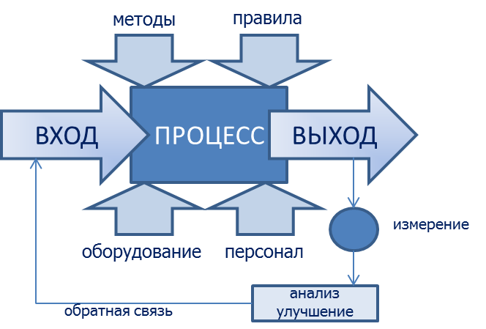

Рисунок 1 –Схема бизнес-процесса. Создано автором работы

Владелец процесса в рамках оперативного управления контролирует результаты процесса, устанавливает систему анализа процесса и вносит изменения в документацию процесса. Все значимые управленческие решения владельца процесса должны быть отражены в документации процесса. В организациях с численностью персонала до 100-150 человек целесообразно выделять не более 7-8 процессов, связанных с основной и вспомогательной деятельностью. Для крупных организаций количество выделяемых процессов может быть больше - до 15-20. При этом у одного владельца процесса в управлении целесообразно иметь не более 7-9 процессов, что связано с нормой управляемости, основанной на способностях людей воспринимать и обрабатывать информацию. Соответственно, уровень руководства имеет ключевое значение: чем выше уровень, тем сложнее управление, и, как следствие, меньше должно быть подчиненных у руководителя.

Если норма управляемости для конкретного руководителя слишком низкая, он будет чересчур активно вмешиваться в работу подчиненных; если же наоборот, норма управляемости завышена, руководитель может упускать ряд проблем. Кроме личностных особенностей руководителя, на величину нормы управляемости влияют уровни компетентности как руководителя, так и подчиненных, а также сложность управленческих задач и масштаб объектов управления, уровень организационной и управленческой культуры, и общая степень информатизации предприятия.

Бизнес-процессы рассматриваются как объекты управления, каждый из которых должен быть описан и задокументирован. Описание бизнес-процессов помогает выявить дублирование функций, «скользкие» места, качество выполнения отдельных операций, достаточность информации, избыточные операции и возможности автоматизации операций.

У каждого бизнес-процесса есть внутренний или внешний клиент и владелец (лицо, отвечающее за результат бизнес-процесса). Выделение бизнес-процесса всегда связано с выявлением клиента или потребителя результата процесса, имеющего для него определенную стоимость. Кроме клиента каждый бизнес-процесс имеет владельца — должностное лицо, которое имеет в своем распоряжении необходимые ресурсы, управляет ходом бизнес-процесса и несет ответственность за результаты и эффективность бизнес-процесса. Владелец бизнес-процесса является должностным лицом, формальным лидером, поэтому он имеет необходимые полномочия, располагает требуемыми для реализации процесса ресурсами, управляет ходом бизнес-процесса и несет ответственность за его результат.

Порядок функционирования процесса обычно фиксируется в регламенте процесса. Этот документ должен содержать информацию о цели создания процесса, владельце процесса, выходах и потребителях процесса, входах и ресурсах, показателях процесса и документации процесса.

Проект системы управления процессами, согласованный с участием заинтересованных сторон, может потребовать изменений, так как описание процессов не всегда соответствует реальности. Оптимизация процессов заключается в приближении формальных и фактически сложившихся процессов, после этого документация приводится в окончательный вид и утверждается.[6] Владелец процесса осуществляет контроль за соответствием выполняемых действий процессной документации.

Выделенные процессы не могут оставаться неизменными, поэтому регулярный аудит процессов необходим для определения их эффективности и целесообразности изменений.

Реинжиниринг процесса — это фундаментальное переосмысление и радикальное перепроектирование деловых процессов для достижения резких и быстрых улучшений современных показателей деятельности компаний, таких как стоимость, качество, сервис и темпы роста. Реинжиниринг в качестве приема инновационного менеджмента затрагивает инновационный процесс, направленный как на производство новых продуктов и операций, так и на их реализацию, продвижение. Поскольку конечной целью реинжиниринга являются нововведения (т.е. инновации), то реинжиниринг в более узком понимании есть реинжиниринг инноваций.[3]

Реинжиниринг представляет собой инженерно-консультационные услуги по перестройке предпринимательской деятельности на основе производства и реализации инноваций. Этот подход предполагает радикальное переосмысление и изменение бизнес-процессов. Основная идея реинжиниринга заключается в отказе от существующих процедур и структур, внедрении новых методов, отвечающих требованиям эффективности, стоимости, качества, сервиса и оперативности. Процессы могут достигать поставленных целей без жесткой регламентации, благодаря самоорганизации коллектива, способности группы людей создавать технологии выполнения работы для решения задач. В такой среде работа проводится в основном по неформализованным технологиям, хранящимся в головах сотрудников и используемым по их собственному пониманию. Самоорганизация может быть полезной в нестабильной среде, обеспечивая организации гибкость и эффективность. При разработке систем управления бизнес-процессами важно определить, какие процессы требуют большей определенности, а каким нужна гибкость для эффективности всей организации.[7] Система управления должна обеспечивать создание стабильных и воспроизводимых бизнес-процессов и, при необходимости, их быструю перестройку с учетом внешних изменений. Рассмотрим современные методы перестройки бизнес-процессов:

* Методика быстрого анализа решения - «прорывной» подход, который концентрирует внимание группы па определенном процессе в ходе одно- двухдневного совещания для определения способов, которыми группа может улучшить этот процесс в течение следующих 90 дней. Перед окончанием совещания руководство одобряет или отвергает предложенные улучшения.
* Бенчмаркинг – это процесс сравнения своей деятельности с лучшими компаниями на рынке и в отрасли с последующей реализацией изменений для достижения и сохранения конкурентоспособности. Бенчмаркинг бывает совместным или конкурентным. Различные формы социальных медиа начинают влиять на многие бизнес-процессы. В этом смысле бенчмаркинг не является исключением.
* Перепроектирование процесса (концентрированное улучшение**)**. Подход к перепроектированию процесса концентрирует усилия Команды по Улучшению Процесса (Process Improvement Team (PIT)) на совершенствовании существующего процесса. Перепроектирование процесса обычно применяется к тем процессам, которые достаточно успешно работают и в настоящий момент. Обычно перепроектирование процесса снижает затраты, длительность цикла и количество ошибок на 30-60%. При перепроектировании процесса определение BFSS занимает от 80 до 100 дней. Правильно будет использовать этот подход для приблизительно 70-90% основных бизнес-процессов. Такой подход используется в том случае, если улучшение показателей деятельности организации на 30-60% сможет обеспечить ей конкурентное преимущество.
* Масштабирование процесса. Когда компания достигает определенного уровня, ее дальнейшее развитие включает в себя тиражирование и масштабирование процессов. Если бизнес-процессы структурированы и эффективность проверена в одном из подразделений, организации с сетевой структурой могут развертывать эти процессы в другие территориальные подразделения. В этом случае система управления будет более прозрачной и эффективной, чем в случае отдельного создания новых подразделений каждый раз по усмотрению отдельных руководителей без унификации процессов. Масштабирование процессов становится ключевым вопросом для организации при быстром росте бизнеса. При значительном темпе роста важно структурировать и регламентировать процессы для обеспечения прозрачности и управляемости системы.[8]

## Финансовое моделирование

Модель - является упрощенным отображением действительности. Следовательно, финансовую модель можно определить, как: «упрощенное математическое отображение реальной финансовой стороны деятельности предприятия». Это определение означает, что финансовая модель представляет собой попытку руководства показать комплексный характер определенной финансовой ситуации или ряда финансовых отношений в форме упрощенных (по сравнению с действительностью) математических уравнений. Целью создания и использования финансовой модели является помощь, которую такие модели могут оказать руководству предприятия в процессе принятия решения.[11] Основу системы управления финансами компании составляет финансовое планирование.

Рыночная экономика существенно изменила место и роль финансов в хозяйственном механизме управления предприятием. Процессы формирования, распределения и использования финансовых ресурсов стали исключительно прерогативой самих хозяйствующих субъектов. Эффективность использования финансовых ресурсов стала главным критерием при выработке стратегии и тактики ведения хозяйственной деятельности, отбора тех или иных инновационных мероприятий, принятии инвестиционных решений.[12] Финансовое планирование представляет собой процесс разработки системы финансовых планов и плановых показателей по обеспечению развития фирмы финансовыми ресурсами и повышению эффективности её финансовой деятельности в будущем.

Главной задачей на предприятии является переход к управлению финансами на основе анализа финансово-экономического состояния с учетом стратегических целей деятельности предприятия, адекватных рыночным условиям. На разработанной финансовой стратегии и финансовой политике базируется система конкретных видов финансовых планов, направленных на решение основной проблемы в управлении финансами -совмещение интересов развития предприятия и других субъектов рынка, взаимодействующих с ним, наличие достаточного уровня денежных средств для достижения стратегических целей деятельности и сохранение высокой платежеспособности.[13] Выдвинутые задачи в системе управления предприятием решаются в процессе финансового планирования. В процессе финансового моделирования решаются следующие задачи:

* определение оптимальной структуры источников финансирования деятельности предприятия;
* обеспечение необходимыми финансовыми ресурсами производственной, инвестиционной и финансовой деятельности;
* определение путей эффективного вложения капитала, оценка степени его рационального использования, установление рациональных финансовых отношений с бюджетной системой, партнерами по бизнесу и другими контрагентами;
* соблюдение интересов акционеров и других инвесторов;
* выявление и реализация резервов роста доходности предприятия и направлений его эффективного развития;
* обоснование целесообразности и экономической эффективности планируемых инвестиций;
* контроль за финансовым состоянием фирмы.
* Значение финансового моделирования для фирмы состоит в том, что оно:
* воплощает выработанные стратегические цели в форму конкретных финансовых показателей;
* предоставляет возможности определения жизнеспособности финансовых проектов;
* служит инструментом получения внешнего финансирования.[14]

Финансовое состояние компании представляет собой экономическую категорию, отражающую состояние капитала в процессе его кругооборота и способность субъекта хозяйствования к саморазвитию на фиксированный момент времени, т. е. возможность финансировать свою деятельность. Оно характеризуется обеспеченностью финансовыми ресурсами, необходимыми для нормального функционирования предприятия, целесообразностью их размещения и эффективностью использования, финансовыми взаимоотношениями с другими юридическими и физическими лицами, платежеспособностью и финансовой устойчивостью. Финансовое состояние зависит от всех сторон деятельности компании: выполнения производственных планов, снижения себестоимости продукции и увеличения прибыли, роста эффективности производства, а также от факторов, действующих в сфере обращения и связанных с организацией оборота товарных и денежных фондов, -улучшения взаимосвязей с поставщиками сырья и материалов, покупателями продукции, совершенствования процессов реализации и расчетов.

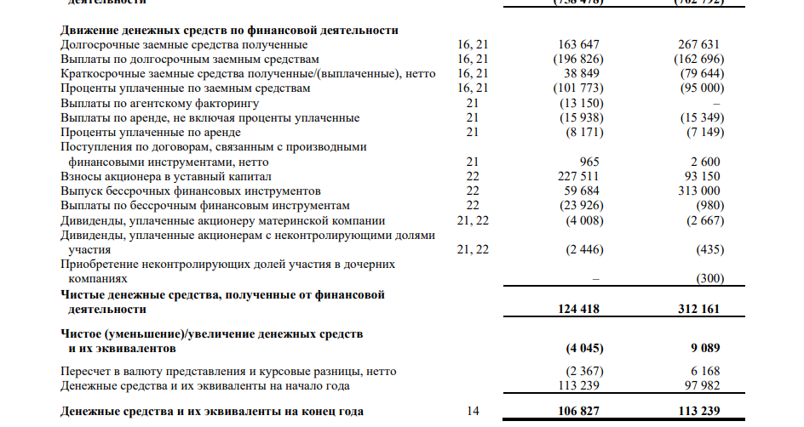

Рисунок 2 –ОДДС ОАО «РЖД» из отчета по МСФО 2023

В настоящее время исключительно велика роль анализа финансового состояния предприятия. Это связано с тем, что предприятия приобретают самостоятельность, несут полную ответственность за результаты своей производственно-хозяйственной деятельности перед совладельцами (акционерами), работниками, банком и кредиторами.[15] Набор экономических показателей, более детально и точно характеризующих финансовое положение и активность предприятия, должен предполагать расчет следующих групп индикаторов: анализ ликвидности анализ финансовой устойчивости, анализ оборачиваемости (или деловой активности), анализ рентабельности и анализ эффективности труда.

В традиционном понимании финансовый анализ представляет собой метод оценки и прогнозирования финансового состояния предприятия на основе его бухгалтерской отчетности.

Основные виды экономического анализа и их характеристика по важнейшим признакам классифицируются следующим образом: по отраслевому признаку: отраслевой анализ -анализ, методика которого учитывает специфику отдельных отраслей экономики (промышленности, сельского хозяйства, строительства, транспорта, торговли и т.д.); межотраслевой анализ -анализ, который является теоретической и методологической основой экономического анализа во всех отраслях национальной экономики. Межотраслевой анализ раскрывает наиболее общие методологические черты и особенности анализа хозяйственной деятельности, обобщает передовой опыт экономического анализа в разных отраслях экономики, обогащает содержание экономического анализа в целом и отраслевого в частности; по широте изучения резервов: внутрихозяйственный анализ -анализ деятельности предприятия и его структурных подразделений с целью выявления внутренних резервов предприятия; сравнительный анализ -анализ, при котором для оценки деятельности анализируемого предприятия привлекаются показатели аналогичных предприятий с целью выявления внешних резервов.

Сравнение результатов деятельности двух и более хозяйствующих субъектов позволяет выявить передовой опыт, резервы, недостатки и на основе этого дать более объективную оценку эффективности деятельности предприятия; по времени принятия решений: предварительный (прогнозный или перспективный) анализ проводится до осуществления хозяйственных операций с целью определения ожидаемых результатов за длительные периоды времени. Его задачей является выявление закономерностей и тенденций в хозяйственной деятельности предприятия на перспективу. Он необходим для обоснования управленческих решений и плановых заданий, а также для прогнозирования будущего и оценки ожидаемого выполнения плана, предупреждения нежелательных результатов; последующий (ретроспективный) анализ -это анализ, определяющий эффективность и оценку результатов хозяйственной деятельности за отчетный период (год, квартал, иногда -месяц). Он проводится после совершения хозяйственных актов и используется для контроля за выполнением плана, выявления неиспользованных резервов; оперативный (ситуационный) анализ осуществляется в ходе хозяйственной деятельности и оперативно воздействует на ее результат в случае изменения ситуации за короткие отрезки времени (смену, сутки, декаду и т.д.). Цель его -оперативно выявлять недостатки и воздействовать на хозяйственные процессы. Рыночная экономика характеризуется динамичностью ситуации как производственной, коммерческой, финансовой деятельности предприятия, так и его внешней среды. В этих условиях оперативный анализ приобретает особое значение, а главное его преимущество -возможность воздействия на его результаты в процессе их формирования; итоговый (заключительный) анализ проводится за отчетный период времени (месяц, квартал, год). Его ценность в том, что деятельность предприятия изучается комплексно и всесторонне по отчетным данным за соответствующий период. Этим обеспечивается более полная оценка деятельности предприятия по использованию имеющихся возможностей.[16]

Ключевая роль, которую играет качество исходных данных для точности будущих прогнозов развития компании, диктует общую логику построения внутренней модели прогнозирования. Опираясь на всестороннее исследование бизнес-процессов и статистический анализ основных статей доходов и расходов компании, менеджеры определяют структуру модели, задают исходные данные и зависимости между основными факторами. Затем по ретроспективным данным строится предварительная модель с целью проверки соответствия полученного с ее помощью прогноза фактическим денежным потокам компании. После отладки модели ее корректируют с учетом экспертных оценок и используют для построения прогноза на определенное число периодов в пределах горизонта планирования. В дальнейшем осуществляется периодический мониторинг развития компании с целью учета изменения внешней и внутренней среды компании после внедрения инициатив по совершенствованию HR бизнес-процессов. Построение полного пространства вариантов при моделировании рисков позволяет для каждого шага расчета модели (например, квартала) определять вероятностные характеристики денежных потоков компании: математическое ожидание денежного потока, его минимальные и максимальные значения. Такой анализ дает возможность выявлять периоды, в которых результирующий денежный поток компании является стабильным, а также периоды его падения и подъема. Кроме того, у компании появляется реальный шанс рассчитать величину риска, которая в данном случае определяется как интегральная вероятность того, что значение результирующего денежного потока выйдет из области допустимых значений.[17]

## Требование к финансовой модели

Независимо от временного признака и детализации финансовая модель должна отвечать определенным требованиям. Первое и самое значимое требование к финансовой модели является соответствие задачам, которые ставятся перед ее составителем. Второе требование–затраты на подготовку финансовой модели не должны быть больше выгоды от ее создания. Эта выгода может проявиться как в выборе более эффективного проекта, так и в отказе от убыточных решений. Эти два требования вместе формируют принцип экономической целесообразности. бюджетирование плановый финансовый. Третье требование к финансовой модели –это ее контролируемость. Если ваша финансовая модель влияет на принятие управленческого решения, то вы должны быть уверены в том, что она правильно обрабатывает исходные данные. Четвертое требование к финансовой модели –это ее универсальность и масштабируемость. Универсальность финансовой модели предполагает, что она может быть использована для оценки и обоснования аналогичных проектов без внесения существенных изменений в порядок расчетов. Масштабируемость в контексте финансового моделирования означает, что модель будет стабильно работать при усложнении исходных предпосылок, например: расширении ассортиментной матрицы, детализации постоянных и переменных затрат, планировании дополнительного персонала. Пятое требование к финансовой модели –это ее управляемость и эргономичность.

Финансовую модель нужно строить так, чтобы расчетные показатели зависели от предпосылок, и по прошествии некоторого времени и автор модели, и другой пользователь могли разобраться, что и где нужно изменить, чтобы увидеть новый результат. Естественно, принцип экономической целесообразности стоит на первом месте: не стоит собирать пушку для стрельбы по воробьям. Но и пренебрегать другими требованиями тоже не стоит -это позволит сократить временные затраты в дальнейшем, когда решение будет принято или изменятся исходные условия финансовой модели. Для того чтобы модель отвечала указанным требованиям, при ее построении должны соблюдаться определенные правила.

В мировой практике правила финансового моделирования называют best practice modeling, золотыми стандартами моделирования и прочими терминами. Эти правила являются базой различных методик, например, FAST-моделирования или SMART-моделирования. В основу всех этих методик положены простые, интуитивно понятные принципы, следование которым позволяет сделать финансовую модель высокого качества. Все эти принципы можно сгруппировать в три больших группы:

Прозрачность финансовой модели–это возможность пользователя разобраться в исходных данных, порядке и формулах расчетов, понять и проверить, как получаются отчетные значения. Любую финансовую модель нужно тестировать и проверять на простых примерах, на больших числах и абсурдных значениях. Чем более сложный и закрытый код у финансовой модели, тем она менее прозрачна. До тех пор, пока модель непрозрачна, она похожа на ящик Пандоры, к результатам ее вычислений следует относиться с определенной долей сомнения и проверять результаты альтернативными способами. Затраты на применение непрозрачной финансовой модели включают альтернативные расчеты, дополнительные проверки и риск ошибки в расчетных формулах. Это ведет к тому, что из-за принципа экономической целесообразности эффективность финансовой модели снижается.

Гибкость финансовой модели–это возможность быстро вносить изменения в исходные условия и получать новый результат без существенных временных затрат. Например, в финансовой модели, иллюстрирующей налоговый сценарий на ближайшие два-три года с учетом развития компании, должны легко меняться налоговые ставки, планируемые объемы продаж, маржинальность, фонд оплаты труда и другие показатели. Если все эти показатели будут вынесены в предпосылки и отделены от блока расчетов, то можно будет построить множество вариантов финансовой модели, занявшись проектированием лишь единожды. Это правило работает и для инвестиционных проектов. [11] В таких моделях крайне желательно закладывать гибкие временные предпосылки: сроки реализации проекта и каждого из его этапов должны сдвигаться без необходимости перестроения всей модели с учетом сезонности и графика нарастания производства.

Наглядность финансовой модели–это возможность быстро сориентироваться, куда вносить или где изменять данные, где можно увидеть результаты расчетов, быстро понять результат развития событий. Для реализации этого принципа необходимо визуально разделять предпосылки, расчеты и результаты, использовать графики для представления сложных таблиц, применять спокойную цветовую гамму, не превращая модель в палитру. Пользователям, как и самому автору, должно быть удобно работать с моделью, она не должна вызывать раздражения нагромождением данных и обилием цветов. Эти принципы финансового моделирования кажутся предельно простыми и понятными. Однако на практике от них часто отказываются в угоду сиюминутной экономии времени и сил. Такая экономия носит мнимый характер, потому что в результате приходится проделывать ту же работу снова и снова, тратить на это время. Творческое финансовое моделирование превращается в раздражающую рутину, сотрудник не решает сложных вопросов, а вновь и вновь перестраивает один и тот же проект из-за изменения исходных данных.

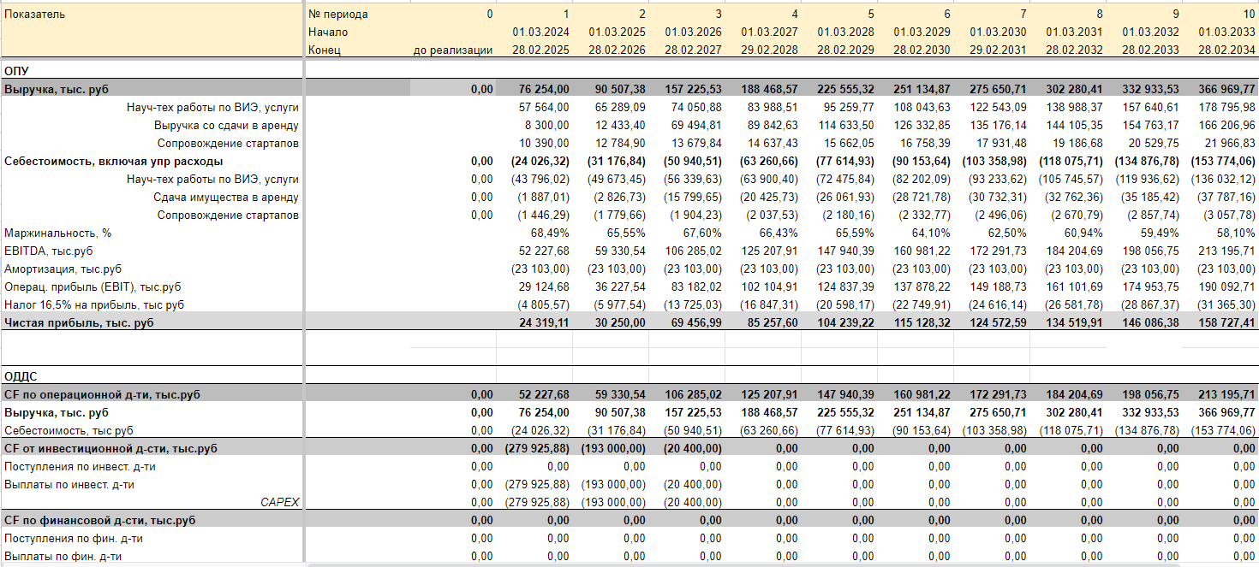

Рисунок 3 – Пример финансовой модели технопарка «ВТИ». Составлен автором.

Следуя принципам прозрачности, гибкости и наглядности, можно создавать универсальные финансовые модели, которые будут надежным подспорьем в принятии управленческих решений.

# Анализ ОАО «РЖД» и выявление проблемных бизнес-процессов

## Анализ и краткая характеристика ОАО «РЖД»

Хо́лдинг «Росси́йские желе́зные доро́ги» (полное наименование — Открытое акционерное общество «Росси́йские желе́зные доро́ги» (ОАО «РЖД») — российская государственная вертикально интегрированная компания, владелец инфраструктуры общего пользования и крупнейший перевозчик российской сети железных дорог. Образована в 2003 году на базе Министерства путей сообщения России. 100 % акций компании принадлежат Российской Федерации, на основании Федерального закона от 27 февраля 2003 года № 29-ФЗ «Об особенностях управления и распоряжения имуществом железнодорожного транспорта» Правительство Российской Федерации исполняет от имени государства полномочия акционера ОАО «РЖД». Главный офис находится в Москве.

По состоянию на 2012 год компания ОАО «РЖД» входила в тройку крупнейших транспортных компаний мира. Крупнейший работодатель России. По состоянию на 2019 год в компании работают 711 тыс. человек, что составляет 1,2 % от общего числа занятых в экономике России.

В 2018 году компания заняла в рейтинге глобальной конкурентоспособности второе место по грузообороту, четвёртое место — по пассажирообороту, первое место по безопасности движения, энергоэффективности и защите окружающей среды.[18]

ОАО «РЖД» осуществляет транспортное обслуживание в 77 из 85 субъектов Российской Федерации. В 2019 году компания перевезла 1,2 млрд пассажиров и 1,28 млрд тонн грузов. Вклад РЖД в ВВП России в 2017 году составляет 1,4 %. Доля РЖД в российских инвестициях — 3 %, в инвестициях транспорта 13,3 %. На ОАО «РЖД» приходится более 27 % пассажирооборота всей транспортной системы России и более 45 % её грузооборота (без учёта трубопроводного транспорта — 87 %). По объёму выручки от реализации продукции ОАО «РЖД» в 2019 году занимает 5-е место в рейтинге крупнейших компаний России. Основные виды деятельности компании :

* грузовые перевозки;
* пассажирские перевозки в дальнем сообщении;
* пассажирские перевозки в пригородном сообщении;
* предоставление услуг инфраструктуры;
* предоставление услуг локомотивной тяги;
* ремонт подвижного состава;
* строительство объектов инфраструктуры;
* научно-исследовательские и опытно-конструкторские работы;
* содержание социальной сферы.

## Организационная структура ОАО «РЖД»

Органы управления Зарегистрированы Российские железные дороги в качестве открытого акционерного общества. Основными органами управления компании являются:

* общее собрание акционеров - поскольку единственным акционером общества является Российская Федерация и от ее имени полномочия осуществляются Правительством РФ, то решения собраний акционеров принимаются Правительством единолично и оформляются письменно;
* совет директоров общества - включает 9 человек и назначается Правительством РФ;
* президент общества - Олег Валентинович Белозёров;

Органы контроля ОАО "РЖД": Ревизионная комиссия общества. Из всего вышесказанного следует, что компания ОАО «РЖД» имеет линейно - функциональную организационную структуру.

Организационная структура РЖД. Основными органами, входящими в состав РЖД, являются:

* Аппарат управления.
* Разного рода структурные подразделения.
* Представительства в других странах.
* Филиалы на территории России.
* Зависимые и дочерние общества.
* Аппарат управления

Структура РЖД включает в себя в том числе и разного рода Департаменты, собственно управляющие персоналом, а также контролирующие инвестиционную и коммерческую деятельность и внедряющие разного рода инновационные технологии. Существуют, к примеру, Управления РЖД, занимающиеся организационной деятельностью филиалов. Входящая же в аппарат бухгалтерская служба отвечает за имущественное и финансовое положение компании. Подразделения от дочерних обществ такие отделы отличаются тем, что не являются самостоятельным юридическим лицом и выступают только от имени самой компании, в данном случае ОАО РЖД.

Структурные подразделения Российские железные дороги включают в себя самые разные. К примеру, Центр по таможенной деятельности занимается организацией работы по снижению издержек при прохождении таможенного контроля грузов, рисков при заключении внешнеэкономических сделок, развитием сети складов временного хранения и т. д. В качестве примера дочернего общества РЖД можно привести ООО «РЖДстрой», страховую компанию «ЖАСО», оператора пригородных поездов, обслуживающих аэропорты, ООО «Аэроэкспресс». Являются дочерними обществами РЖД на данный момент также ОАО «Якутские железные дороги» и ЗАО «Южно-Кавказская железная дорога». К филиалам эти организации, в отличие от других подобных, не относятся. Еще одно дочернее предприятие РЖД - ОАО «Петуховский литейный завод». Помимо этого, к зависимым предприятиям РЖД относятся: Коммуникационная компания «ТрансТелеКом». Эта компания магистральной цифровой связи была основана в 1997 году именно для нужд железных дорог. ОАО «ПГК».

Основные руководящие функции в РЖД, кроме президента, Совета директоров и Правления, выполняют Научно-технический совет и Ревизионная комиссия. Работает руководящий состав РЖД по адресу г. Москва, ул. Новая Басманная, д 2. [20]

В настоящее время ОАО «РЖД» модернизируется. Стратегия модернизации формируется на 10-30 лет вперед в зависимости от множества факторов. Меняются структура, персонал, внешняя ситуация. Стратегическими целями компании остаются:

− увеличение масштаба транспортного бизнеса;

− повышение производственно-экономической эффективности;

− повышение качества работы и безопасности перевозок;

− интеграция в российскую и евро-азиатскую транспортную систему;

− повышение финансовой устойчивости и эффективности.

− опыт международного сотрудничества.

## SWOT и PEST – анализы ОАО «РЖД»

SWOT-анализ позволил выделить достоинства и недостатки внутренней среды компании (составлено автором по материалам компании). К достоинствам можно отнести:

− высокий уровень ответственности начальников ОАО «РЖД»;

− эффективное оперативное руководство деятельностью ОАО «РЖД».

К недостаткам можно отнести:

−недостаточный квалификационный уровень начальников подразделений филиалов ОАО «РЖД»;

− негибкость управления;

− информационная перегрузка начальников, что связано с отсутствием горизонтальных связей;

− высокие затраты на содержание аппарата управления.

Сильными сторонами ОАО «РЖД» как субъекта транспортной отрасли являются:

− профессиональный кадровый ресурс;

− стабильность финансового положения;

− прогрессивные технологии;

− статус крупнейшего холдинга России.

У ОАО «РЖД» есть возможности для достижения поставленных целей. Среди них:

− рост объема транспортных услуг;

− развитие технологий IT (ноухау, сервис, проекты автоматизации);

− развитие партнерских отношений с компаниямиперевозчиками грузов;

− проекты Правительства РФ, связанные с реконструкцией транспортной отрасли РФ и

финансирование этих проектов.

Тем не менее, есть и слабые стороны ОАО «РЖД»:

− изношенность основных производственных средств и транспортной инфраструктуры;

− недостаток финансирования капитальных вложений в части улучшения состояния

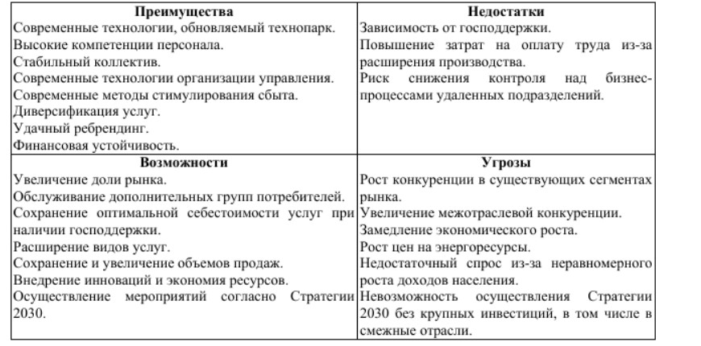

Рисунок 4 – SWOT-анализ

Для проведения PEST-анализа построим таблицу с группой факторов влияния (составлено автором по материалам компании).

|  |  |  |  |  |  |  |  |  |  |  |  |  |  |  |  |  |  |  |  |  |  |  |  |  |  |  |  |  |  |  |  |  |  |  |  |  |  |  |  |  |  |  |  |  |  |  |  |  |  |  |  |  |  |  |  |  |  |  |  |  |  |  |  |  |  |  |  |  |  |  |  |  |  |  |  |  |  |  |  |  |  |  |  |  |  |  |  |  |  |  |  |  |  |  |  |  |  |  |  |  |  |  |  |  |  |  |  |  |  |  |  |  |  |  |  |  |  |  |  |  |  |  |  |  |  |  |  |  |  |  |  |  |  |  |  |  |  |  |  |  |  |  |  |  |  |  |  |  |  |  |  |  |  |  |  |  |  |  |  |  |  |  |  |  |  |  |  |  |  |  |  |  |  |
| --- | --- | --- | --- | --- | --- | --- | --- | --- | --- | --- | --- | --- | --- | --- | --- | --- | --- | --- | --- | --- | --- | --- | --- | --- | --- | --- | --- | --- | --- | --- | --- | --- | --- | --- | --- | --- | --- | --- | --- | --- | --- | --- | --- | --- | --- | --- | --- | --- | --- | --- | --- | --- | --- | --- | --- | --- | --- | --- | --- | --- | --- | --- | --- | --- | --- | --- | --- | --- | --- | --- | --- | --- | --- | --- | --- | --- | --- | --- | --- | --- | --- | --- | --- | --- | --- | --- | --- | --- | --- | --- | --- | --- | --- | --- | --- | --- | --- | --- | --- | --- | --- | --- | --- | --- | --- | --- | --- | --- | --- | --- | --- | --- | --- | --- | --- | --- | --- | --- | --- | --- | --- | --- | --- | --- | --- | --- | --- | --- | --- | --- | --- | --- | --- | --- | --- | --- | --- | --- | --- | --- | --- | --- | --- | --- | --- | --- | --- | --- | --- | --- | --- | --- | --- | --- | --- | --- | --- | --- | --- | --- | --- | --- | --- | --- | --- | --- | --- | --- | --- | --- | --- | --- | --- |
| |  |  |  |  |  |  |  |  |  | | --- | --- | --- | --- | --- | --- | --- | --- | --- | | Группа факторов | События / факторы | Опасность/  возможность | | Вероятность события | | Важность события | | Влияние на компанию | | Политические и правовые | Сохранение политической стабильности в обществе | | + | | 5,5 | | 8,0 | +44,0 | | Резкое обострение политической нестабильности | | - | | 3,0 | | 8,0 | -24,0 | | Совершенствование законодательной базы в части регулирования транспортных услуг и тарифов | | + | | 7,0 | | 4,5 | +31,5 | | Отсутствие совершенствования законодательной базы в части регулирования транспортных услуг и тарифов | | - | | 5,0 | | 3,0 | -15,0 | | Экономические | Увеличение денежных доходов населения и юридических лиц | | + | | 5,5 | | 8,0 | +44,0 | | Снижение денежных доходов населения и юридических лиц | | - | | 3,0 | | 8,0 | -24,0 | | Развитие экономического кризиса | | - | | 3,5 | | 6,0 | -21,0 | | Стабилизация экономической ситуации | | + | | 5,0 | | 7,5 | -37,5 | | Стабильность налоговой политики и невысокое налоговое бремя | | + | | 7,0 | | 3,0 | +21,0 | | Нестабильность налоговой политики и высокое налоговое бремя | | - | | 3,5 | | 4,5 | -15,8 | | Рост инфляции (например гораздо выше прогнозируемого уровня) | | - | | 9,0 | | 4,0 | -36,0 | | Сохранение существующих темпов инфляции | | + | | 1,0 | | 7,0 | -7,0 | | Социальные и культурные | Увеличение населения | | + | | 7,0 | | 5,5 | +38,5 | | Уменьшение населения | | - | | 2,0 | | 5,5 | -11,0 | | Повышение уровня благосостояния и социальной защищенности населения | | + | | 2,0 | | 8,0 | +16,0 | | Снижение уровня благосостояния и социальной защищенности населения | | - | | 6,0 | | 8,0 | -48,0 | | Развитие транспортной отрасли и транспортной инфраструктуры | | + | | 7,5 | | 9,0 | +67,5 | | Отсутствие развития транспортной отрасли и транспортной инфраструктуры | | - | | 3,5 | | 9,0 | -31,5 | | Технологические | Общее развитие технологий IT (ноу-хау, сервис, проекты автоматизации) | | + | | 7,5 | | 6,0 | +45,0 | | Отсутствие общего развития IT (ноу-хау, сервис, проекты автоматизации) | | - | | 2,0 | | 6,0 | -12,0 | |

Таблица 1 – PEST-анализ. Составлена автором работы

По результатам PEST-анализа можно сделать следующие выводы: Значительное влияние на рынок транспортных услуг оказывают политические и правовые (общий итог +36,5 баллов) факторы.

Социальные и культурные, а также технологические факторы оказывают менее значительное положительное влияние на развитие рынка транспортных услуг (общий итог +31,5 и +33 балла соответственно).  
Незначительное влияние на рынок транспортных услуг оказывают экономические факторы (общий итог +12,7 баллов).

## Анализ финансовой отчетности ОАО «РЖД» по МСФО 2023

EBITDA ОАО "РЖД" по МСФО выросла в I полугодии 2023 года по сравнению с аналогичным периодом прошлого года в 1,4 раза, до 436,7 млрд рублей на фоне опережающего роста доходов по сравнению с расходами, сказано в отчете компании.

Рентабельность по EBITDA увеличилась до 29,6% по сравнению с 25% годом ранее. Капитальные затраты компании выросли за отчетный период на 17% и составили 547,1 млрд руб.

Таким образом, в 2023 г. продолжилась реализация проектов, направленных на повышение пропускной и провозной способности железнодорожной инфраструктуры, включая реализацию приоритетных инфраструктурных проектов в рамках государственных программ развития транспортной инфраструктуры.

По состоянию на 30 июня 2023 года чистый долг холдинга РЖД увеличился на 23,4% по сравнению с 31 декабря 2022 года и составил 1 трлн 682 млрд 830 млн рублей, что обусловлено необходимостью финансирования масштабной инвестпрограммы.

Соотношение чистый долг/EBITDA на 30 июня 2023 года осталось на комфортном для РЖД уровне и составило 2,1х, что обусловлено как ростом эффективности деятельности, так и проводимой работой по управлению кредитным портфелем в условиях ограниченного доступа к традиционным рынкам заемного капитала, сказано в отчете.

Ранее сообщалось, что чистая прибыль РЖД по МСФО в I полугодии 2023 года выросла на 79% в сравнении с тем же периодом прошлого года, до 128,7 млрд руб. Доходы увеличились на 21% до 1,474 трлн рублей. В частности, доходы от грузовых перевозок и предоставления доступа к инфраструктуре составили 1,118 трлн руб. (+22%), от пассажирских перевозок – 153,2 млрд руб. (+28%).

В сложившихся макроэкономических условиях, с учетом переориентации логистических маршрутов и реализации мер по повышению клиентоориентированности, доля железнодорожного транспорта в структуре грузооборота транспортной системы страны (с учетом трубопроводного транспорта) в январе-июне 2023 года возросла на 1,7 п.п. к аналогичному периоду 2022 г. до 48,4%. (Составлено автором по материалам компании)

## Проблемы HR бизнес-процессов ОАО «РЖД»

Система управления персоналом в ОАО "РЖД" осуществляется в соответствии со «Стратегией развития кадрового потенциала ОАО "РЖД" на период до 2025 года», утвержденной распоряжением ОАО "РЖД" от 31 августа 2017 года № 1819р, которая предусматривает выполнение стратегических задач Компании, ключевых мероприятий по их реализации на период до 2025 года в сфере управления персоналом с учетом формирования Холдинга "РЖД". Стратегия развития кадрового потенциала способствует созданию надежных механизмов, позволяющих достичь главной цели – повышения эффективности деятельности и вовлеченности персонала в реализацию корпоративных задач предприятия.

Основными направлениями, в области которых осуществляется деятельность являются:

* обеспечение высококвалифицированным персоналом;
* вовлечение персонала в эффективную реализацию корпоративных задач и совершенствование системы мотивации;
* непрерывное развитие персонала и переход к обучающейся организации;
* жизнеобеспечение персонала во внепроизводственной среде;
* проведение эффективной молодежной политики;
* совершенствование корпоративной социальной ответственности и социального партнерства;
* развитие корпоративной системы управления персоналом в Холдинге.

В 2010 году распоряжением ОАО «РЖД» разработаны и утверждены корпоративные компетенции, которые по сей день продолжают активно использоваться работниками кадрового блока. Их цель, прежде всего, транслировать работникам требования компании к поведению и ежедневным действиям персонала, стремящегося быть успешным, то есть задать ориентиры развития для всего холдинга в целом. В основу корпоративных компетенций заложена модель "5К+Л", которая позволяет достигать сегодня в структурном подразделении следующие аспекты:

* сфокусировать деятельность всех работников предприятия на реализации стратегии развития холдинга "РЖД";
* заложить основу для системной работы по оценке и развитию персонала;
* содействовать внедрению ценностей компании в работу сотрудников;
* способствовать формированию целевой управленческой культуры в компании.

В новом коллективном договоре 2020-2023 гг. основной акцент сделан на привлечение, развитие, удержание и мотивацию работников. Введен принцип персональной ответственности работников за производственные результаты. Следует отдельно выделить две ключевые новации – это возможность использования компенсируемого социального пакета как мотивационного инструмента в руках работодателя и включение в текст договора раздела, посвященного корпоративной социальной ответственности компании, что имеет высокий общественный резонанс.

Основные проблемы кадровой политики ОАО «РЖД», как отмечают специалисты, сводятся к недостаточной проработанности механизмов подбора и отбора персонала и повышения квалификации работников в соответствии с компетентностным подходом. Не всегда действенна обратная связь руководства с системой управления персоналом, об этом свидетельствует тот факт, что программами повышения квалификации охвачена только небольшая часть работников ОАО «РЖД», недостаточное внимание уделяется подготовке и развитию кадрового резерва, не определены критерии оценки деятельности персонала. [19]

В компании недостаточно развита система изучения способностей и склонностей, профессионального и должностного продвижения работников, присутствует инертность (консерватизм) коллектива, присутствуют случаи низкой исполнительской и трудовой дисциплины, уход квалифицированных кадров, недостаточная квалификация руководителей и специалистов, неудовлетворительный морально-психологический климат, низкий уровень мотивации персонала, следовательно недостаточная инициативность работников, конфронтация руководящего состава и подчиненных, не оплачиваемая сверхурочная работа, не полная укомплектованность кадров, снижение общей численности, высокий уровень текучести в отдельных регионах, не качественное укомплектование кадрового резерва, недостаточное информирование работников, недостаточная гибкость организационной структуры, программами повышения квалификации охвачена небольшая часть коллектива отбор в которые осуществляется по представлению руководителя.

Руководство ОАО «РЖД» вводит различного рода цифровые решения, для решения данных проблем:

1. Рабочее место руководителя по управлению персоналом. Платформа предлагает пять функциональных модулей, которые объединяют все необходимые для руководителя функции.

Например, модуль «HR- аналитика» позволяет в режиме реального времени оценить более 100 показателей по управлению персоналом: текучесть, укомплектованность, конкурентоспособность заработной платы и т.д. Система выдает готовый кадровый портрет: количество принятых и уволенных сотрудников, причины увольнения, причины отклонений от плана. Это позволяет составлять рейтинги HR-служб РЖД. И уже на их основе ру­ководитель принимает более качественные решения, понимает, где сильные и слабые стороны внутреннего устройства компании.

Платформа также включает в себя модули, которые помогают руководителю подобрать персонал, согласовать или подписать электронной подписью кадровые документы, отвечать на обращения работников через онлайн-приемную и действовать в соответствии с чек-листами во время чрезвычайных ситуаций. В 2022 году платформа взяла Гран-при премии «Цифровая пирамида» в номинации «HR-Tech решение года».

2. Карьерный портал ОАО «РЖД». С его помощью соискатели могут ознакомиться с компанией, откликнуться на конкретный перечень от­крытых вакансий и подать заявку на участие в мероприятиях и проектах. Студенты могут пройти набор на практику, стажировку, а школьники - подать заявку на обучение на детских железных дорогах и в дру­гие проекты. Интернет-площадка действует для жителей всех регионов. Сейчас аудитория портала составляет 250 тыс. пользователей в месяц.

Так, направление «Освой новую рабочую профессию» дает соискателям возмож­ность бесплатного обучения в любом из 15 современных учебных центров РЖД - 67 подразделений по всей России.[21]

## Выбор проблемного HR бизнес-процессов ОАО «РЖД»

ОАО «РЖД» выделяет 20 HR процессов в своей организации:

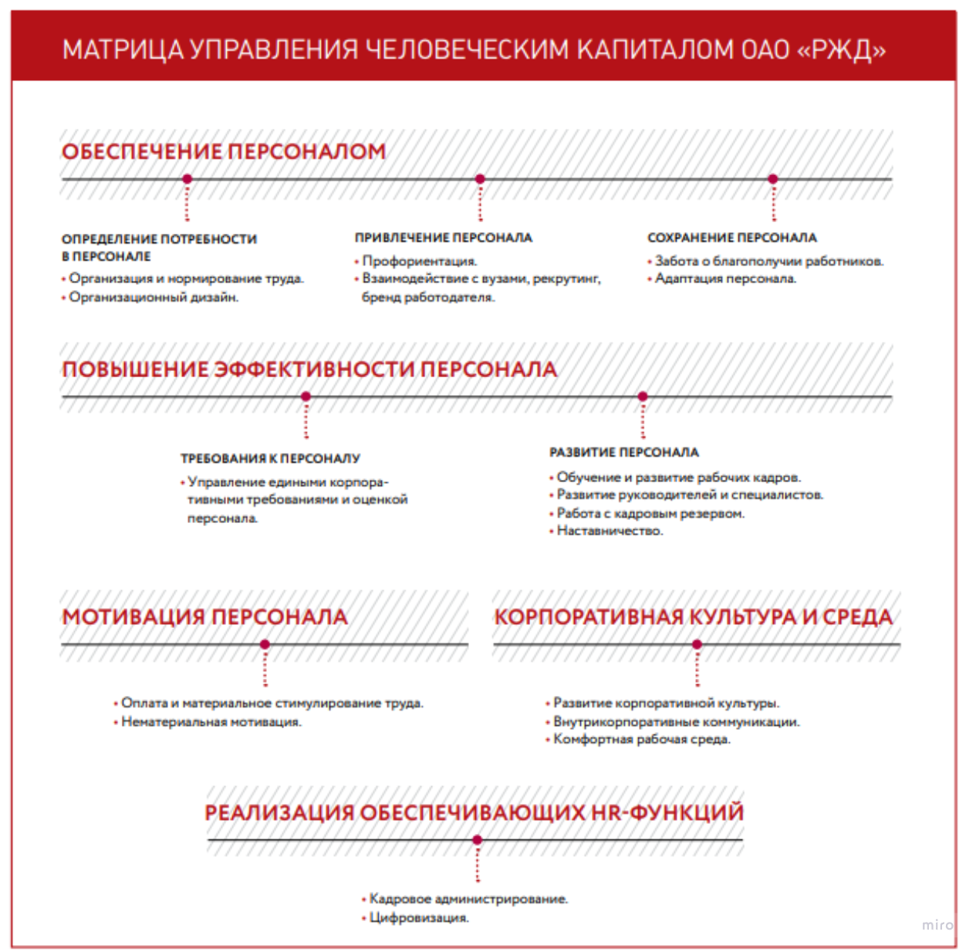

Рисунок 5 – HR бизнес-процессы ОАО «РЖД». Ежегодный отчет ОАО «РЖД» за 2023 год

Из 20 Hr процессов в структуре компании ОАО «РЖД», руководство выделяет 5 приоритетных:

* Организация и нормирование труда
* Рекрутинг
* Адаптация персонала
* Обучение и развитие кадров
* Внутрикорпоративные коммуникации

В рамках курсовой работы определим процесс, который больше всего нуждается в оптимизации. [22]

Проведенный анализ рынка России и текущие тенденции в области управления человеческими ресурсами (HR) позволяют выделить несколько ключевых аспектов:

1. Около 11% компаний способны заполнить вакансии менее чем за 30 дней, что может указывать на необходимость улучшения методов рекрутинга, а также свидетельствовать о дефиците квалифицированных кадров на рынке труда. [24]

2. Рекордно низкий уровень безработицы в России по данным HeadHunter свидетельствует о дефиците высококвалифицированных специалистов, что подчеркивает важность улучшения методов удержания работников по сравнению с улучшением методов рекрутинга. [24]

3. Как отмечают руководители компаний и специалисты HR, отток квалифицированных кадров является основной проблемой, причины которой могут быть связаны с низкими заработными платами, недостаточным развитием бренда работодателя, завышенными требованиями к кандидатам и непривлекательными условиями труда. Для решения этой проблемы следует предпринимать меры по улучшению данных аспектов, особенно в условиях острой конкуренции за высококлассных специалистов.

Используя вышеуказанные данные, составим дерево проблем для каждого процесса:

1. HR-процесс «Организация и нормирование труда»

Известно, что в 2021 году РЖД приняло решение об увольнении 15% своих сотрудников. Одной из основных причин увольнения стали стресс и отсутствие мотивации, при этом компания не предпринимает эффективных мер по улучшению данной ситуации.

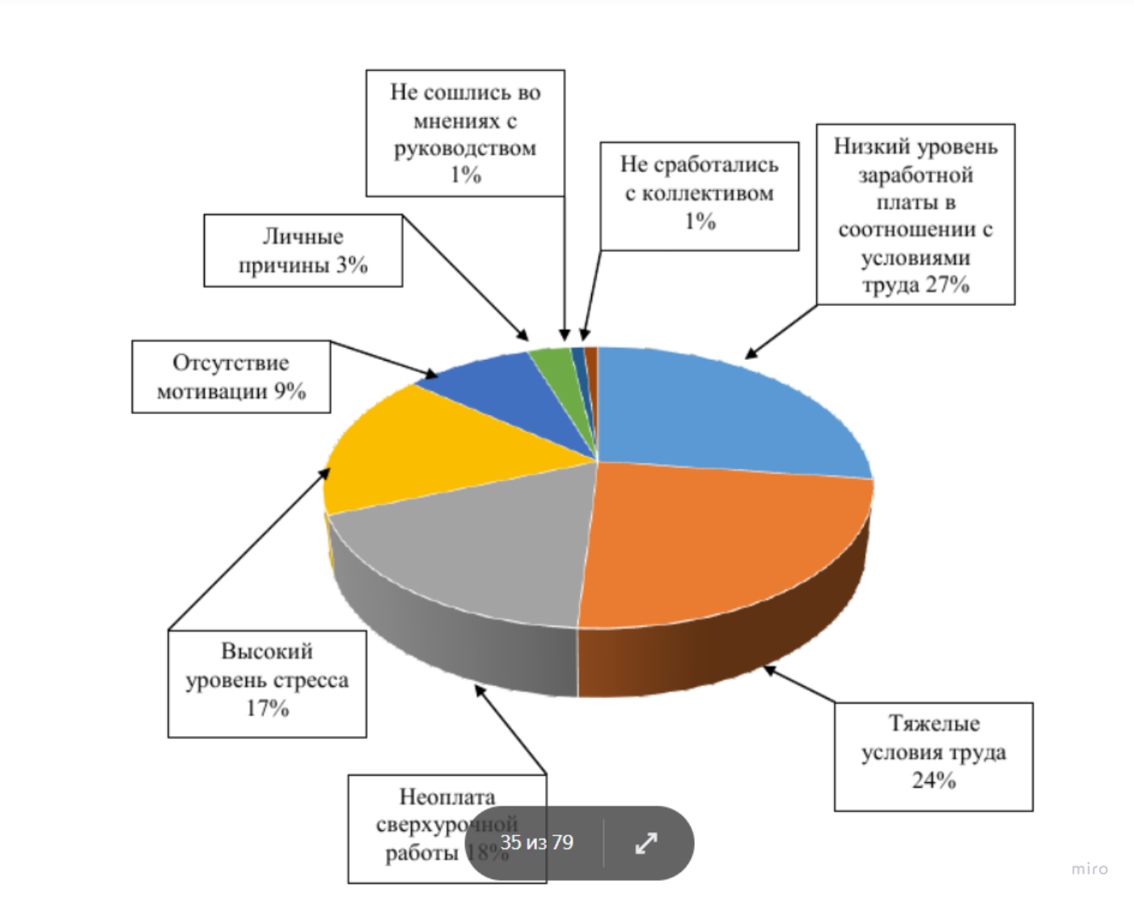

Рисунок 6 – Основные причины увольнения сотрудников. Составлен автором работы

В случае сохранения этих ключевых сотрудников возможно значительное сокращение расходов и улучшение работы компании. Обращая внимание на роль стресса и отсутствия мотивации в увольнениях, компания получает возможность разработать и провести эффективные программы по их предотвращению, что приведет к существенной экономии ресурсов и улучшению работы РЖД в целом. Важно учитывать, что стоимость подбора каждого офисного сотрудника составляет около 150 тысяч, причем руководителей и специалистов составляют 36% от общего числа сотрудников.

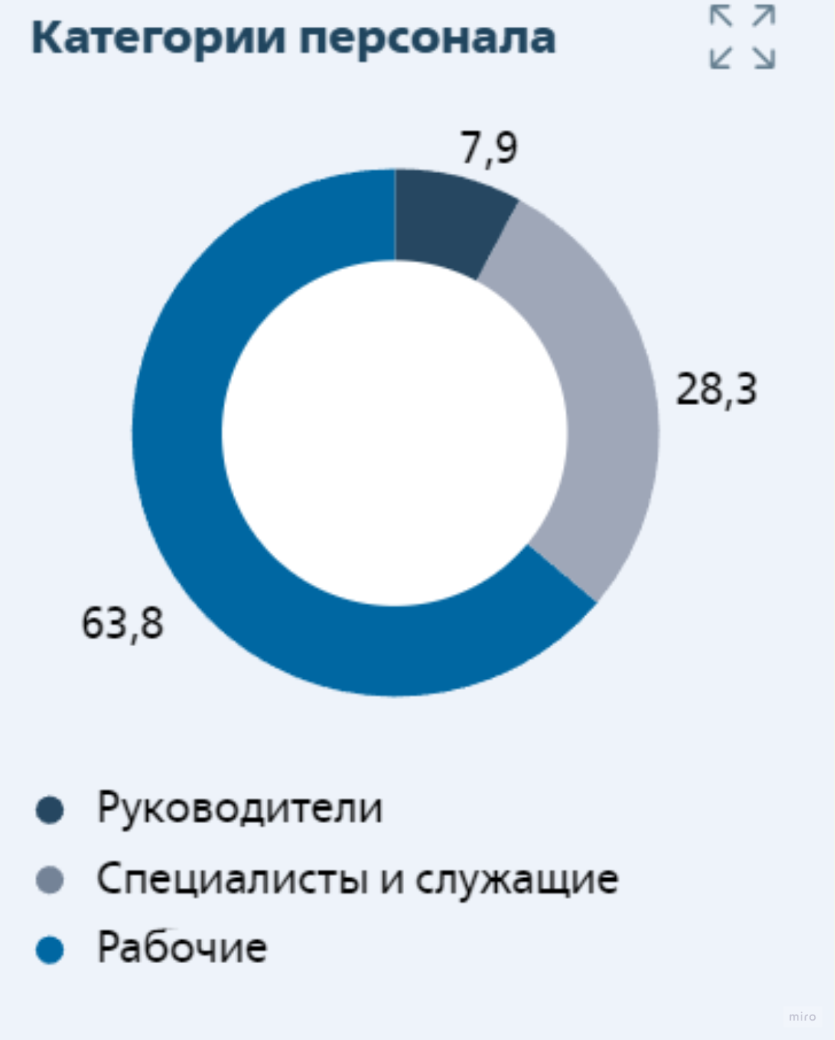

Рисунок 7 –Состав персонала по данным 2022 года. Ежегодный отчет ОАО «РЖД» за 2023 год

По дереву проблем, видна необходимость приступить к оптимизации проблемы увольнения этой 36% категории сотрудников, учитывая, что в настоящее время трудовой потенциал компании РЖД используется неэффективно. Такие изменения помимо экономии затрат могут привести к улучшению внутреннего климата компании и повышению ее производительности.[23]

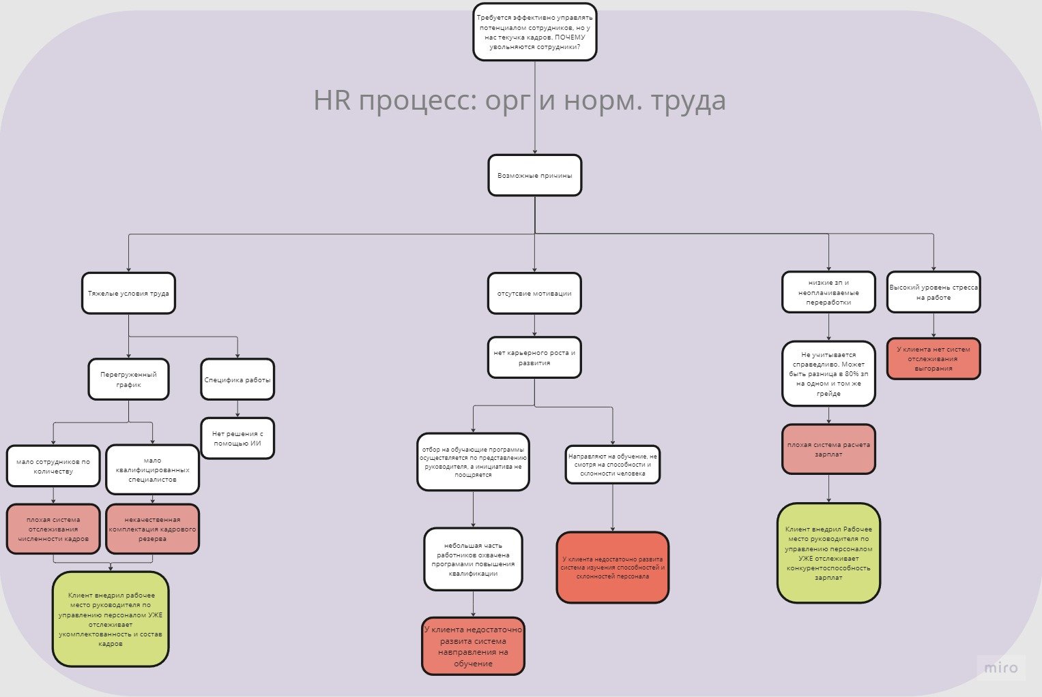

Рисунок 8 –Дерево проблем процесса «Организация и нормирование труда». Составлено автором

2. HR-процессы «Обучение и развитие кадров» и «Внутрикорпоративные коммуникации»

В ОАО «РЖД» уже проходит реализация программы по развитию процессов обучения и коммуникаций. Например, в 2021 году был запущен «Сервисный портал работника». Эта крупнейшая в России корпоративная ИТ-платформа, которая объединяет более 50 необходимых сервисов и функ­ций, разбитых по группам.

* Профиль и информация. У работника есть личный кабинет со всеми значимыми сведениями о его документах, заявках.
* Коммуникации. Группа сервисов: «Сказать спасибо!», «Новости», «Блоги», «Активный работник». Послед­ний включает в себя несколь­ко инструментов: опросы, голосования, публикация событий, а также возможность размещать инициативы сотрудников о развитии сер­висного портала.
* Онлайн-приемная. Решение позволяет задавать вопросы своему непосредственному начальнику - на ответ ему дается 10 дней. Если работник не удовлетворен ответом, то систе­ма автоматически переадресует вопрос на ступень выше, вплоть до центрального аппарата. Это обеспечивает высокий уровень вовлеченности руководителей в развитие диалога и понимание проблем на местах.
* Кадровые сервисы. Сотрудники могут по­дать заявку на получение различных кадровых мероприятий. Например, заявление о переносе отпуска, согласие на привлечение к работе в выходные дни или переходе на дистанционную работу и т.д. То есть это набор сервисов для электронного кадрового документооборота.
* Обучение и продвижение. Сюда входят электронная библиотека, различные курсы. Здесь же - карьерный навигатор, он предоставляет информацию о вакансиях внутри компании. Любой сотрудник может подать заявку и дистанционно пройти тест на вакантную должность - проверить, хватает ли ему компетенций. Соответствующая информация затем попадает специалисту по подбору персонала.
* Социальные сервисы. Сотрудники могут на­правлять заявки для полу­чения льгот и компенсаций в соответствии с коллективным договором компании. Сюда относятся заявки на получение льготного проезда, оформление путевок в детские лагеря и санатории, льготная ипотека, компенсации за занятия спортом и т.д.

Платформа работает 24/7, сейчас к ней подключено более 600 тыс. человек. В 2021 году она получила первое место в номинации «Лучший канал внутренних коммуникаций» на вручении международной премии Digital Communication Awards в Берлине.[21]

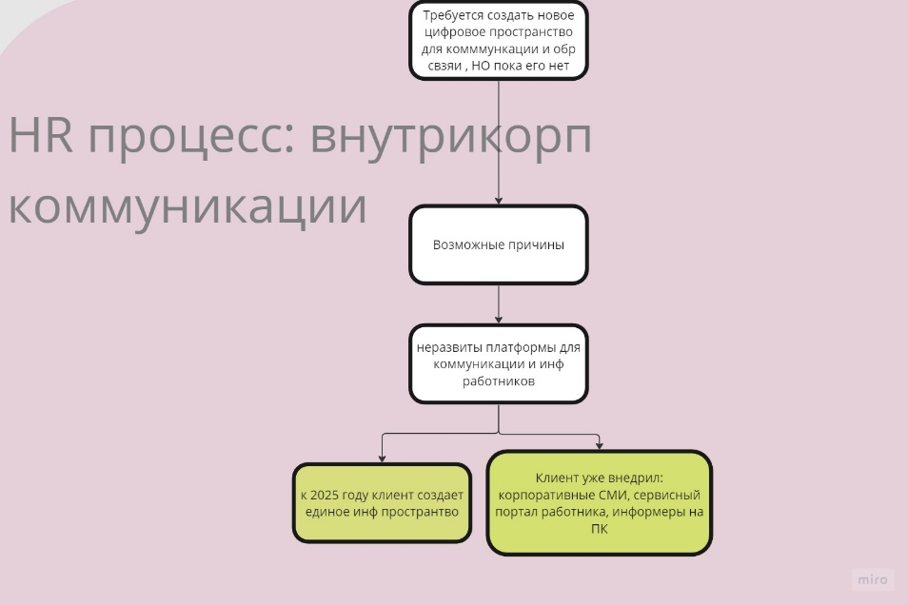

Рисунок 9 – Дерево проблем процесса «Внутрикорпоративные коммуникации». Составлено автором

Для HR процесса обучение, ОАО «РЖД» уже развивает внутрикорпоративный университет и запускает Систему дистанционного обучения. Платформа позволила создать условия для непрерывного развития. Работникам доступно более 400 курсов по различным тематикам.

Здесь есть учебные материалы от ведущих российских провайдеров, внутренних экспертов, а также энтузиастов, которые хотят поделиться своим опытом с коллегами и самостоятельно создают обучающий контент. В большинстве курсов рассматриваются ситуации, с которыми работник может столкнуться на практике.

Еще один новый проект на платформе - «Час знаний»: каждый работник может раз в месяц потратить час рабочего времени на прохождение различных онлайн-курсов. На практике чаще всего сотрудники выбирают курсы саморазвития.[21] Таким образом, можно сделать вывод, что данные процессы не нуждаются в оптимизации.

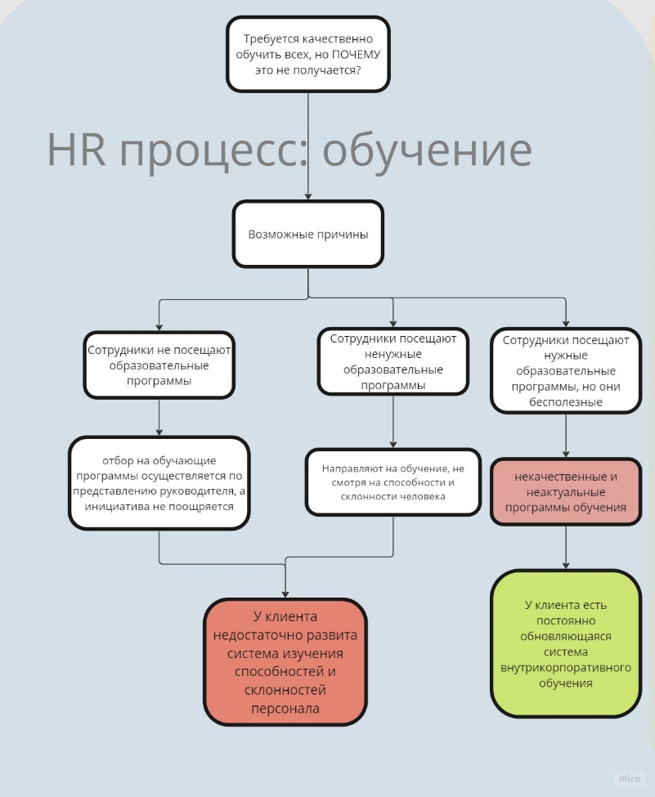

Рисунок 10 – Дерево проблем процесса «Обучение». Составлено автором

3. HR-процесс «Адаптация» и «Рекрутинг»

В связи с рекордно низким уровнем безработицы, дефицит кадров также может сказаться на качестве кандидатов, доступных для найма, что дополнительно затруднит процессы рекрутинга и онбординга. К слову, нанимать будет некого, таким образом, улучшение данных процессов нерелевантно. Кроме того, для процесса адаптации, компания запускает адаптационные курсы на своей платформе и оптимизирует процесс рекрутинга, запустив совместно с ПАО «Мегафон» автоматизированную систему подбора персонала.

Сервис повышает точность кадровых операций и позволяет экономить время на их выполнение. Все взаимодействие переведено в электронную форму. Например, система позволяет роботизировать обзвон кандидатов. Робот получает от сотрудников первую информацию, заносит ее в карточки кандидатов. После этого специалист по подбору персонала более предметно рассматривает претендентов.

Кандидату присылают ссылки для записи видеоинтервью и прохождения тестов. Все результаты автоматически попадают в систему. Там их рассматривает рекрутер, который по результатам подбора передает оффер на согласование руководителю. Если кандидат его устраивает, то одобрение происходит в электронной форме: соискатель получает соответствующее уведомле­ние на электронную почту или мобильный телефон с возможностью принять предложение о работе.[21]

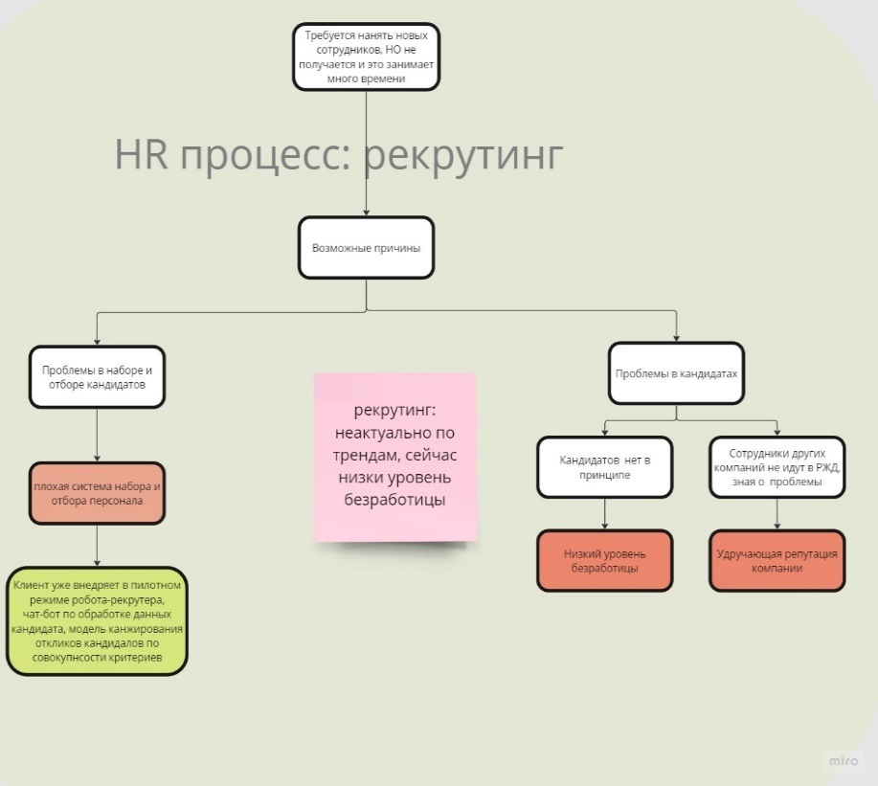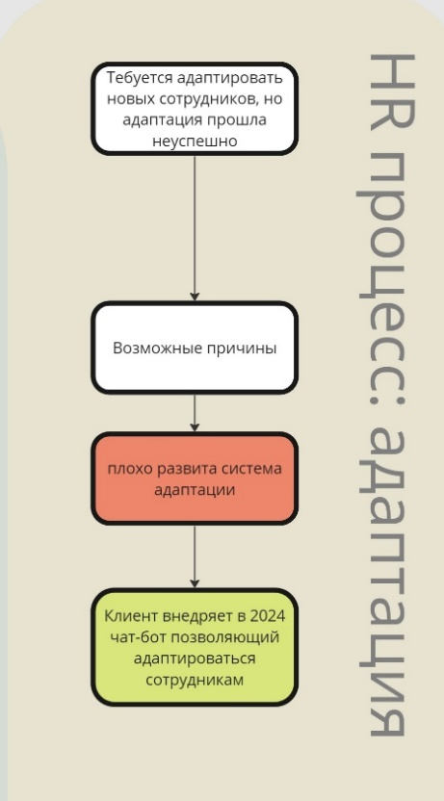

Рисунок 11 – Деревья проблем процессов «Адаптация» и «Рекрутинг». Составлены автором

# Эффективные предприятия по совершенствованию HR бизнес-процессов ОАО «РЖД»

## Мероприятия по улучшению выбранного HR процесса

В отрасли управления человеческими ресурсами внедрение искусственного интеллекта приводит к значительному повышению эффективности до 25%. Это подтверждено результатами исследований, которые также указывают на потенциал дальнейшего увеличения этого показателя. Актуальность данного явления становится еще более очевидной, учитывая скорое наступление этой технологии в повседневной работе.[25]

Более 70% респондентов выразили готовность передать более 50% своих текущих задач на обработку искусственному интеллекту. Это говорит о высокой уровне доверия и готовности к внедрению ИИ в различные сферы деятельности. Данная статистика свидетельствует о широком распространении потенциала ИИ среди сотрудников и готовности к его активному использованию.

Данные выводы подкрепляются результатами опросов сотрудников, занятых в областях, непосредственно связанных с использованием искусственного интеллекта в управлении человеческими ресурсами. Они выделяют ценные преимущества внедрения ИИ, такие как улучшение процессов подбора персонала, анализа данных о сотрудниках, автоматизация повседневных задач и повышение общей эффективности деятельности HR-отдела.[26] Внедрение и использование искусственного интеллекта в управлении человеческими ресурсами представляет собой актуальное и перспективное направление. Оно не только предстоит в будущем, но уже ныне набирает обороты в повседневной работе организаций. Однако, стоит учитывать особенности российского рынка труда и адаптировать стратегии внедрения и использования ИИ под конкретные условия данной страны и бизнес-среды.[27]

Анализируя рынок HR Tech в области искусственного интеллекта (ИИ), были идентифицированы три платформы, способные помочь контролировать уровень стресса и предотвращать выгорание сотрудников – Сбер Пульс, Ива и Talent Tech. Среди них платформа Ива лучше всего справляется с поставленной задачей – работой с выгоранием и при этом имеет приемлемую цену. Yva.ai была успешно внедрена в компанию "Дом.РФ". В результате использования этой ИИ-платформы компанией удалось снизить текучесть персонала на 25%, сократить время, затрачиваемое HR на 30%, и оценить финансовый эффект в размере 100 миллионов рублей ежегодно.[28]

Платформа Ива представляет собой инструмент для оценки уровня вовлеченности и производительности сотрудников в реальном времени. Она основана на системе умных опросов и анализе взаимодействия в корпоративных системах. С помощью анализа более чем ста метрик (120+ активных, 80+ пассивных), Ива проводит анализ задач, времени, проводимого сотрудником на работе, оценивает его социальный капитал, цифровую активность, коммуникацию с коллегами и, что самое важное, определяет уровень выгорания сотрудника. Собрав информацию о рабочей активности сотрудника, ИИ может рекомендовать HR данного сотрудника в качестве кандидата на повышение. Исследовав представленные метрики, HR может отправить сотрудника на повышение квалификации на обучающую платформу РЖД. [29]

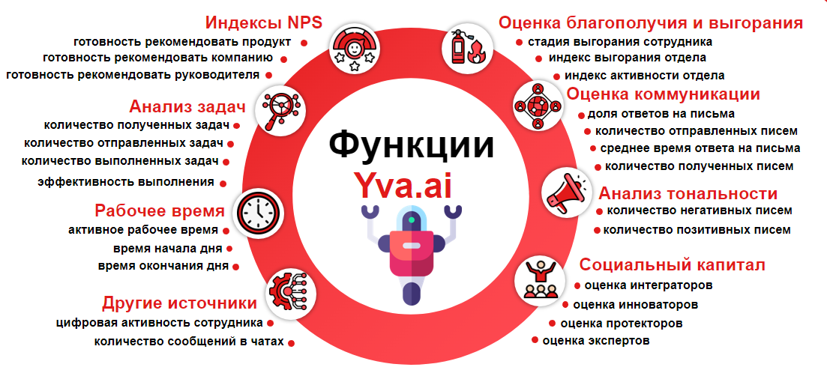

Рисунок 12 – Основные функции Yva.ai. Составлено автором

## Расчет эффективности

В рамках расчета эффективности предложенной инициативы, рассмотрим внедрение Yva.ai. всего в ОАО «РЖД» 701 200 сотрудников, их из по официальным данным около 6500 HR специалистов.

Основываясь на данных успешного внедрения в ДОМ.РФ, где количество увольняющихся из-за выгорания снизилось на 25%, а время HR сократилось на 30%, рассмотрим три сценария внедрения. [29] Экономический эффект от предложенных идей будет следующий.

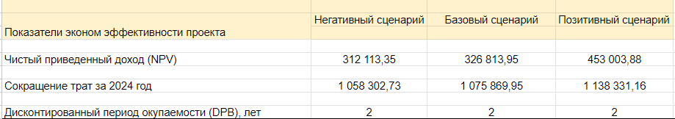

Рисунок 13 – Экономический эффект от оптимизации бизнес-процесса

Составим финансовую модель по ОПУ и ОДДС для предложенного улучшения бизнес-процесса. Отчет о прибылях и убытках является стандартной формой финансовой оценки. Его цель состоит в анализе соотношения доходов предприятия (проекта), которые относятся к данному периоду в соответствии с учетной политикой предприятия, и связанных с ними расходов, налоговых выплат и дивидендов. Этот отчет необходим для оценки эффективности текущей деятельности и также позволяет определить чистую прибыль, которая является одним из основных источников денежных средств для погашения займов, привлеченных для финансирования инвестиционных издержек проекта. Тем не менее, наличие и размер чистой прибыли не являются единственными критериями успешной реализации инвестиционного проекта, так как доходы и расходы, приведенные в отчете о прибылях и убытках, обычно не отражают фактический денежный поток в данном периоде.

Отчет о движении денежных средств предназначен для расчета и оценки финансовой реализуемости проекта. Денежный поток проекта рассчитывается на каждом интервале планирования проекта путем учета притока и оттока денежных средств. Приток включает поступления от реализации продукции (услуг), внереализационные доходы, увеличение акционерного (уставного) капитала за счет денежных взносов акционеров (учредителей) и привлечение заемных средств. Отток включает инвестиционные издержки, текущие затраты (за исключением амортизации), налоги и отчисления, погашение займов и выплату процентов, а также выплату дивидендов.

Использовавшиеся допущения: В негативном сценарии в 2024 году количество увольнений снизится на 18,2%, а в 2025 на 19,2%. В базовом сценарии в 2024 году количество увольнений снизится на 20,0%, а в 2025 на 26,4%. В позитивном сценарии в 2024 году количество увольнений снизится на 26,4%, а в 2025 на 30,4%. Экономия составит 390 382 тыс. руб. в базовом сценарии за 2024 год.

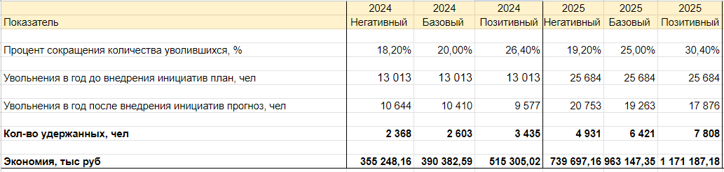Рисунок 14 – Прогноз сокращений увольнений

В статью капитальных затрат внесем ежемесячное продление лицензии, обучение сотрудников. В статью операционных затрат включаем регулярное обслуживание системы по 240 тыс. в квартал во всех трех сценариях:

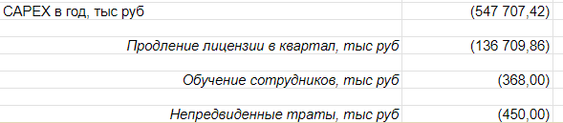

Рисунок 15 – Капитальные затраты

Ставка дисконтирования составим 19,5%, а период расчета два года. Расчеты проводились без учета инфляции и НДС. Воронка расчетов количества удержанных сотрудников и экономический эффект от внедрения искусственного интеллекта Yva.ai.

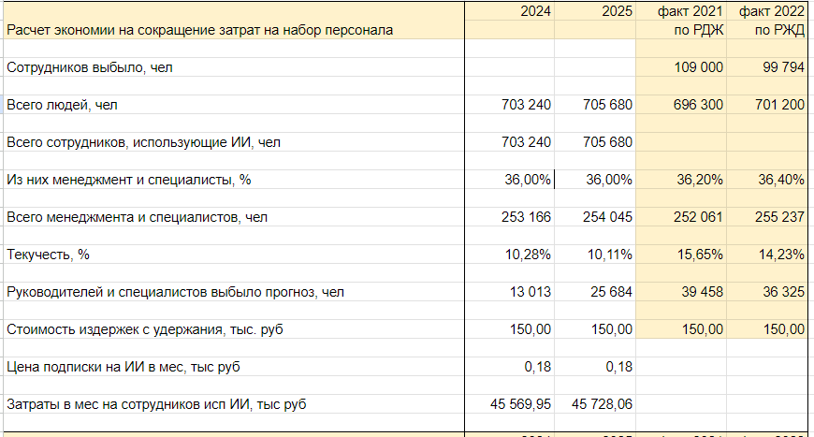Рисунок 16 – Подсчет количества сотрудников, увольняющихся из-за выгорания

Также рассчитаем экономический эффект от экономии времени HR в ОАО «РЖД» . Экономия составит 146 779 тыс. руб. в год.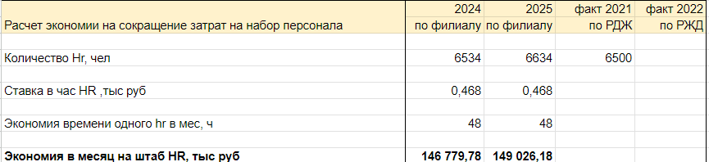

Рисунок 17 – Подсчет экономического эффекта от сокращения рабочего времени HR

Полная финансовая модель указана в приложениях. Ниже приведены ОПУ в трех сценариях.

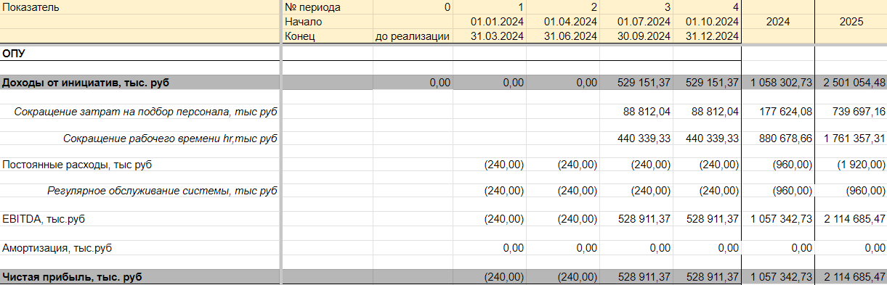

Рисунок 18 – ОПУ негативного сценария

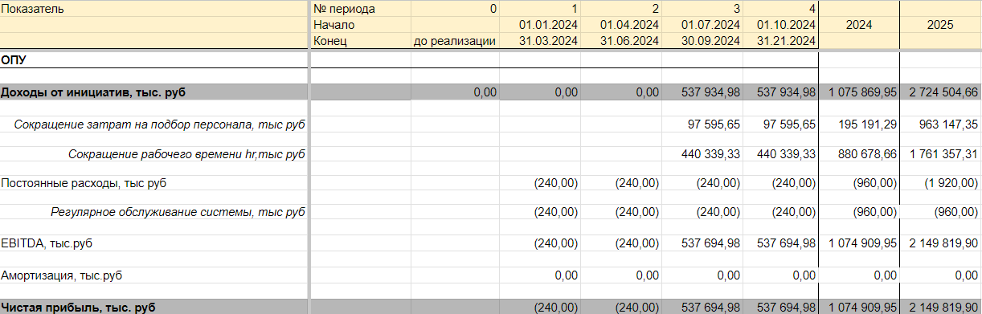

Рисунок 19 – ОПУ базового сценария

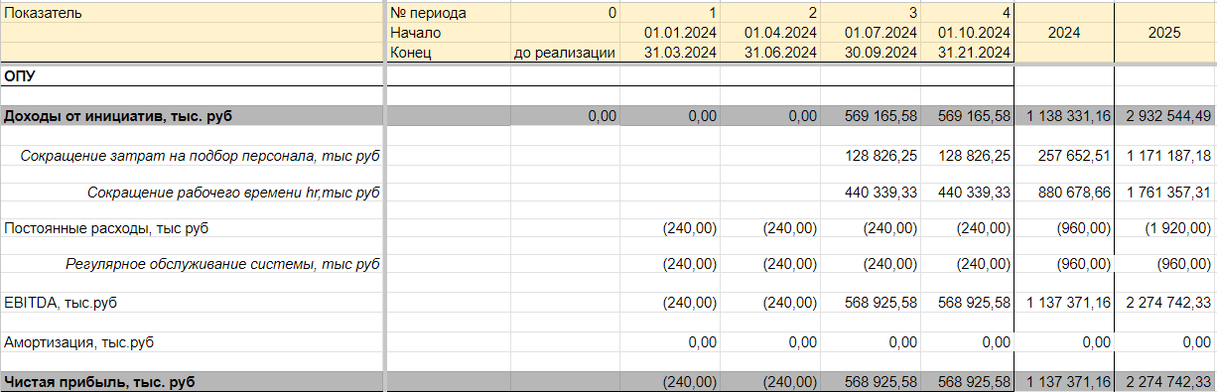

Рисунок 20 – ОПУ позитивного сценария

# Заключение

В заключении можно сделать вывод - для преодоления барьеров рекомендуется сфокусироваться на удержании сотрудников, включая бережное отношение к персоналу. Так как рыночный анализ показал, что компании сталкиваются с дефицитом кадров, что приводит к увеличению затрат на поиск кандидатов.

Анализ предметной области показал, что с учетом уже существующих решений внутри компании, улучшение бизнес-процесса «Организация и нормирование труда» является наиболее эффективным вариантом для улучшения удержания сотрудников. Важные показатели по выгоранию сотрудников свидетельствуют о необходимости предотвращения выгорания через обсуждение с руководителем. Здесь, рекомендуется принимать превентивные меры для предотвращения выгорания, такие как развитие методов работы с усталостью, стрессом и мотивацией.

Анализ рынка ИИ в HR Tech выявил, что Yva.ai является наиболее подходящей платформой для контроля уровня стресса и выгорания сотрудников, с демонстрированным экономическим и временным эффектом в других компаниях. Внедрение Yva.ai планируется в ОАО «РЖД» в течение 12 месяцев. Оценка эффективности инициативы показала, что данная практика будет экономически окупаться за 2 года, сократит количество увольнений и повысит плановую выручку.

# Список использованной литературы

1. Бизнес-процессы: сущность, классификация // studfile URL: https://studfile.net/preview/8774207/page:30/ (дата обращения: 05.12.2023).
2. Организация и управление бизнес-процессами // physics.itmo URL: https://physics.itmo.ru/ru/discipline/3644 (дата обращения: 05.12.2023).
3. Абдакиев Н.М. Реинжиниринг бизнес - процессов/ - М.: Эксмо, 2019. - 229с. 2.
4. Блинов А.О. Исследование систем управления/ М.: Элит, 2020. - 341 с. .
5. Варзунов А. В., Торосян Е. К., Сажнева Л. П., Анализ и управление бизнес-процессами // Учебное пособие. – СПб: Университет ИТМО, 2022. –112
6. Елиферов В.Г., Репин В.В., Процессный подход к управлению. Моделирование бизнес-процессов. - М.: РИА «Стандарты и качество», 2021 - 380с.
7. Елиферов, В.Г. Бизнес-процессы: Регламентация и управление: Учебник / М.: НИЦ ИНФРА-М,. 2020- 319 c.
8. Калянов Г.Н. Моделирование, анализ, реорганизация и автоматизация бизнес-процессов // М.: Финансы и статистика. 2021
9. Виханский О.С. Менеджмент / - М.: Экономистъ, 2019, 342 c. .
10. Воронин В.В. Процессный подход к управлению. Моделирование бизнес-процессов/ РИА "Стандарты и качество", 2020. - 421 с.
11. Ворсон М. Практическое руководство по реинжинирингу бизнес - процессов/ Ворсон М. М.: Аудит, 2019. - 112с. .
12. Нив Р. Генри. Принципы построения устойчивого бизнеса / Генри Р. Нив; Пер. с анг. - М.: Альпина Бизнес Букс, 2019
13. Алексеева, М.М. Планирование деятельности фирмы / М.М. Алексеева// Учебно-методическое пособие. М.: Финансы и статистика, 2017. – 125 с.
14. Игошин, А.Н. Экономика организации: учебно-методическое пособие // Княгинино, 2015.- 175 с.
15. Камысовская, С.В. Бухгалтерская финансовая отчетность: формирование и анализ показателей: Уч. пос. Серия Высшее образование.
16. Каспина, Р.Г. Финансовый учет и отчетность в условиях инфляции: Уч. пос. / Изд. 2-е, стер. – М.: ОмегаЛ, 2018. – 204 с.
17. Кирьянова, З. В. Анализ финансовой отчетности: учебник // - М.: ЮРАЙТ, 2014. - 428 с.
18. Современный образ РЖД // universitetrzd URL: https://universitetrzd.ru/magazines/hr-partner-5-2020/stanislav-sugak-nachalnik-tsentra-vnutrennikh-kommunikatsiy-i-brenda-rabotodatelya-oao-rzhd-nam-vazh/?special_version=Y&ysclid=lpwuzgup6n239518430 (дата обращения: 15.12.2023).
19. Шведов, Л. А. Анализ проблем управления человеческими ресурсами и методов их эффективного решения на примере ОАО «РЖД» / Л. А. Шведов, П. С. Ярцев. — Текст : непосредственный // Экономическая наука и практика : материалы VII Междунар. науч. конф. (г. Краснодар, февраль 2019 г.). — Краснодар : Новация, 2019. — С. 26-28. — URL: https://moluch.ru/conf/econ/archive/323/14841/ (дата обращения: 15.12.2023).
20. Федотова Н.В. SWOT-анализ транспортной компании // Экономика: вчера, сегодня,завтра. 2022 Том 12 № 4А. С. 128-134. DOI: 10.34670/AR.2022.42.71.009
21. Цифровизация HR-процессов. Топ-5 платформ ОАО «РЖД» // Сетевое издание национальная система квалификации России URL: https://journal.nark.ru/articles/otrasl/tsifrovizatsiya-hr-protsessov-top-5-platform-oao-rzhd/?ysclid=lpxt49067j885695440 (дата обращения: 15.12.2023).
22. Анализ бизнес-процессов: инструменты // SILA UNION URL: https://silaunion.ru/articles/analiz-biznes-processov-etapy-i-instrumenty?ysclid=lpgskzzgoi531602023 (дата обращения: 15.12.2023).
23. "HR-Аналитика" на базе Luxms BI для мониторинга статистики данных о персонале штатом 700 тыс. человек в ОАО «РЖД» // globalcio URL: https://globalcio.ru/projects/36613/?ysclid=lpx1d1sev869394639 (дата обращения: 15.12.2023).
24. Рынок труда в России 2023 // HeadHunter URL: https://hhcdn.ru/file/17523815.pdf (дата обращения: 15.12.2023).
25. AI in HR: 2024 Guide to Opportunities and Applications in HR // AIHR URL: https://www.aihr.com/blog/ai-in-hr/ (дата обращения: 15.12.2023).
26. How Generative AI Will Transform HR // www.bcg.com URL: https://www.bcg.com/publications/2023/transforming-human-resources-using-generative-ai (дата обращения: 15.12.2023).
27. Поиск AI решений для HR // aihr.sk.ru URL: https://aihr.sk.ru/ (дата обращения: 15.12.2023).
28. Победитель Russian Intranet Awards 2021. Кейс ДОМ.РФ: искусственный интеллект предупредил эмоциональное выгорание сотрудников // abazhur.rivelty.ru URL: https://abazhur.rivelty.ru/keys-dom-rf/ (дата обращения: 15.12.2023).
29. YVA AI // help.yva.ai URL: https://help.yva.ai/ (дата обращения: 15.12.2023).

# Приложения

Финансовая модель внедрения Yva.ai в бизнес-процесс «Организация и нормирование труда» негативного сценария

|  |  |  |  |  |  |  |  |  |
| --- | --- | --- | --- | --- | --- | --- | --- | --- |
| Показатель | № периода | 0 | 1 | 2 | 3 | 4 |  |  |
|  | Начало |  | 01.01.2024 | 01.04.2024 | 01.07.2024 | 01.10.2024 | 2024 | 2025 |
|  | Конец | до реализации | 31.03.2024 | 31.06.2024 | 30.09.2024 | 31.12.2024 |  |  |
| **ОПУ** |  |  |  |  |  |  |  |  |
|  |  |  |  |  |  |  |  |  |
| **Доходы от инициатив, тыс. руб** |  | 0,00 | 0,00 | 0,00 | 529 151,37 | 529 151,37 | 1 058 302,73 | 2 501 054,48 |
|  |  |  |  |  |  |  |  |  |
| *Сокращение затрат на подбор персонала, тыс руб* |  |  |  |  | 88 812,04 | 88 812,04 | 177 624,08 | 739 697,16 |
|  |  |  |  |  |  |  |  |  |
| *Сокращение рабочего времени hr,тыс руб* |  |  |  |  | 440 339,33 | 440 339,33 | 880 678,66 | 1 761 357,31 |
|  |  |  |  |  |  |  |  |  |
| Постоянные расходы, тыс руб |  |  | (240,00) | (240,00) | (240,00) | (240,00) | (960,00) | (1 920,00) |
|  |  |  |  |  |  |  |  |  |
| *Регулярное обслуживание системы, тыс руб* |  |  | (240,00) | (240,00) | (240,00) | (240,00) | (960,00) | (960,00) |
|  |  |  |  |  |  |  |  |  |
| EBITDA, тыс.руб |  |  | (240,00) | (240,00) | 528 911,37 | 528 911,37 | 1 057 342,73 | 2 114 685,47 |
|  |  |  |  |  |  |  |  |  |
| Амортизация, тыс.руб |  |  | 0,00 | 0,00 | 0,00 | 0,00 | 0,00 | 0,00 |
|  |  |  |  |  |  |  |  |  |
| **Чистая прибыль, тыс. руб** |  |  | (240,00) | (240,00) | 528 911,37 | 528 911,37 | 1 057 342,73 | 2 114 685,47 |
|  |  |  |  |  |  |  |  |  |
|  |  |  |  |  |  |  |  |  |
| **ОДДС** |  |  |  |  |  |  |  |  |
|  |  |  |  |  |  |  |  |  |
| **СF по операционной д-ти, тыс.руб** |  | **0,00** | **(240,00)** | **(240,00)** | **528 911,37** | **528 911,37** | **1 057 342,73** | **2 114 685,47** |
|  |  |  |  |  |  |  |  |  |
| **Доходы, тыс. руб** |  | **0,00** | **0,00** | **0,00** | **529 151,37** | **529 151,37** | **1 058 302,73** | **2 116 605,47** |
|  |  |  |  |  |  |  |  |  |
| Расходы, тыс руб |  |  | (240,00) | (240,00) | (240,00) | (240,00) | (960,00) | (1 920,00) |
|  |  |  |  |  |  |  |  |  |
| **CF от инвестиционной д-сти, тыс.руб** |  | **(137 527,86)** | **(136 709,86)** | **(136 709,86)** | **(136 709,86)** | **(136 709,86)** | **(547 707,42)** | **(547 707,42)** |
|  |  |  |  |  |  |  |  |  |
| Поступления по инвест. д-ти |  | 0,00 | 0,00 | 0,00 | 0,00 | 0,00 | 0,00 | 0,00 |
|  |  |  |  |  |  |  |  |  |
| Выплаты по инвест. д-ти |  | (137 527,86) | (136 709,86) | (136 709,86) | (136 709,86) | (136 709,86) | (547 707,42) | (547 707,42) |
|  |  |  |  |  |  |  |  |  |
| CAPEX, тыс руб |  | (137 527,86) | (136 709,86) | (136 709,86) | (136 709,86) | (136 709,86) | (547 707,42) | (547 707,42) |
|  |  |  |  |  |  |  |  |  |
| *Продление лицензии, тыс руб* |  | (136 709,86) | (136 709,86) | (136 709,86) | (136 709,86) | (136 709,86) | (546 839,42) | (546 839,42) |
|  |  |  |  |  |  |  |  |  |
| *Обучение сотрудников, тыс руб* |  | (368,00) |  |  |  |  | (368,00) | (368,00) |
|  |  |  |  |  |  |  |  |  |
| *Непредвиденные траты, тыс руб* |  | (450,00) |  |  |  |  | (500,00) | (500,00) |
|  |  |  |  |  |  |  |  |  |
| **CF по финансовой д-сти, тыс.руб** |  | **0,00** | **0,00** | **0,00** | **0,00** | **0,00** | **0,00** | **0,00** |
|  |  |  |  |  |  |  |  |  |
| Поступления по фин. д-ти |  | 0,00 | 0,00 | 0,00 | 0,00 | 0,00 | 0,00 | 0,00 |
|  |  |  |  |  |  |  |  |  |
| Выплаты по фин. д-ти |  | 0,00 | 0,00 | 0,00 | 0,00 | 0,00 | 0,00 | 0,00 |
|  |  |  |  |  |  |  |  |  |
| **Чистый денежный поток (NCF), тыс. руб** |  | **(137 527,86)** | **(136 949,86)** | **(136 949,86)** | **392 201,51** | **392 201,51** | **372 975,45** | **1 566 978,04** |
|  |  |  |  |  |  |  |  |  |
| **Дисконтированный денежный поток (DCF), тыс.руб** |  | **(115 086,07)** | **(114 602,39)** | **(114 602,39)** | **328 202,10** | **328 202,10** | **312 113,35** | **1 311 278,70** |

Финансовая модель внедрения Yva.ai в бизнес-процесс «Организация и нормирование труда» базового сценария

|  |  |  |  |  |  |  |  |  |
| --- | --- | --- | --- | --- | --- | --- | --- | --- |
| Показатель | № периода | 0 | 1 | 2 | 3 | 4 |  |  |
|  | Начало |  | 01.01.2024 | 01.04.2024 | 01.07.2024 | 01.10.2024 | 2024 | 2025 |
|  | Конец | до реализации | 31.03.2024 | 31.06.2024 | 30.09.2024 | 31.21.2024 |  |  |
| **ОПУ** |  |  |  |  |  |  |  |  |
|  |  |  |  |  |  |  |  |  |
| **Доходы от инициатив, тыс. руб** |  | 0,00 | 0,00 | 0,00 | 537 934,98 | 537 934,98 | 1 075 869,95 | 2 724 504,66 |
|  |  |  |  |  |  |  |  |  |
| *Сокращение затрат на подбор персонала, тыс руб* |  |  |  |  | 97 595,65 | 97 595,65 | 195 191,29 | 963 147,35 |
|  |  |  |  |  |  |  |  |  |
| *Сокращение рабочего времени hr,тыс руб* |  |  |  |  | 440 339,33 | 440 339,33 | 880 678,66 | 1 761 357,31 |
|  |  |  |  |  |  |  |  |  |
| Постоянные расходы, тыс руб |  |  | (240,00) | (240,00) | (240,00) | (240,00) | (960,00) | (1 920,00) |
|  |  |  |  |  |  |  |  |  |
| *Регулярное обслуживание системы, тыс руб* |  |  | (240,00) | (240,00) | (240,00) | (240,00) | (960,00) | (960,00) |
|  |  |  |  |  |  |  |  |  |
| EBITDA, тыс.руб |  |  | (240,00) | (240,00) | 537 694,98 | 537 694,98 | 1 074 909,95 | 2 149 819,90 |
|  |  |  |  |  |  |  |  |  |
| Амортизация, тыс.руб |  |  | 0,00 | 0,00 | 0,00 | 0,00 | 0,00 | 0,00 |
|  |  |  |  |  |  |  |  |  |
| **Чистая прибыль, тыс. руб** |  |  | (240,00) | (240,00) | 537 694,98 | 537 694,98 | 1 074 909,95 | 2 149 819,90 |
|  |  |  |  |  |  |  |  |  |
|  |  |  |  |  |  |  |  |  |
| **ОДДС** |  |  |  |  |  |  |  |  |
|  |  |  |  |  |  |  |  |  |
| **СF по операционной д-ти, тыс.руб** |  | **0,00** | **(240,00)** | **(240,00)** | **537 694,98** | **537 694,98** | **1 074 909,95** | **2 149 819,90** |
|  |  |  |  |  |  |  |  |  |
| **Доходы, тыс. руб** |  | **0,00** | **0,00** | **0,00** | **537 934,98** | **537 934,98** | **1 075 869,95** | **2 151 739,90** |
|  |  |  |  |  |  |  |  |  |
| Расходы, тыс руб |  |  | (240,00) | (240,00) | (240,00) | (240,00) | (960,00) | (1 920,00) |
|  |  |  |  |  |  |  |  |  |
| **CF от инвестиционной д-сти, тыс.руб** |  | **(137 527,86)** | **(136 709,86)** | **(136 709,86)** | **(136 709,86)** | **(136 709,86)** | **(684 367,28)** | **(547 707,42)** |
|  |  |  |  |  |  |  |  |  |
| Поступления по инвест. д-ти |  | 0,00 | 0,00 | 0,00 | 0,00 | 0,00 | 0,00 | 0,00 |
|  |  |  |  |  |  |  |  |  |
| Выплаты по инвест. д-ти |  | (137 527,86) | (136 709,86) | (136 709,86) | (136 709,86) | (136 709,86) | (684 367,28) | (547 707,42) |
|  |  |  |  |  |  |  |  |  |
| CAPEX, тыс руб |  | (137 527,86) | (136 709,86) | (136 709,86) | (136 709,86) | (136 709,86) | (547 707,42) | (547 707,42) |
|  |  |  |  |  |  |  |  |  |
| *Продление лицензии, тыс руб* |  | (136 709,86) | (136 709,86) | (136 709,86) | (136 709,86) | (136 709,86) | (546 839,42) | (546 839,42) |
|  |  |  |  |  |  |  |  |  |
| *Обучение сотрудников, тыс руб* |  | (368,00) |  |  |  |  | (368,00) | (368,00) |
|  |  |  |  |  |  |  |  |  |
| *Непредвиденные траты, тыс руб* |  | (450,00) |  |  |  |  | (500,00) | (500,00) |
|  |  |  |  |  |  |  |  |  |
| **CF по финансовой д-сти, тыс.руб** |  | **0,00** | **0,00** | **0,00** | **0,00** | **0,00** | **0,00** | **0,00** |
|  |  |  |  |  |  |  |  |  |
| Поступления по фин. д-ти |  | 0,00 | 0,00 | 0,00 | 0,00 | 0,00 | 0,00 | 0,00 |
|  |  |  |  |  |  |  |  |  |
| Выплаты по фин. д-ти |  | 0,00 | 0,00 | 0,00 | 0,00 | 0,00 | 0,00 | 0,00 |
|  |  |  |  |  |  |  |  |  |
| **Чистый денежный поток (NCF), тыс. руб** |  | **(137 527,86)** | **(136 949,86)** | **(136 949,86)** | **400 985,12** | **400 985,12** | **390 542,67** | **1 602 112,48** |
|  |  |  |  |  |  |  |  |  |
| **Дисконтированный денежный поток (DCF), тыс.руб** |  | **(115 086,07)** | **(114 602,39)** | **(114 602,39)** | **335 552,40** | **335 552,40** | **326 813,95** | **1 340 679,90** |

Финансовая модель внедрения Yva.ai в бизнес-процесс «Организация и нормирование труда» позитивного сценария

|  |  |  |  |  |  |  |  |  |
| --- | --- | --- | --- | --- | --- | --- | --- | --- |
| Показатель | № периода | 0 | 1 | 2 | 3 | 4 |  |  |
|  | Начало |  | 01.01.2024 | 01.04.2024 | 01.07.2024 | 01.10.2024 | 2024 | 2025 |
|  | Конец | до реализации | 31.03.2024 | 31.06.2024 | 30.09.2024 | 31.21.2024 |  |  |
| **ОПУ** |  |  |  |  |  |  |  |  |
|  |  |  |  |  |  |  |  |  |
| **Доходы от инициатив, тыс. руб** |  | 0,00 | 0,00 | 0,00 | 569 165,58 | 569 165,58 | 1 138 331,16 | 2 932 544,49 |
|  |  |  |  |  |  |  |  |  |
| *Сокращение затрат на подбор персонала, тыс руб* |  |  |  |  | 128 826,25 | 128 826,25 | 257 652,51 | 1 171 187,18 |
|  |  |  |  |  |  |  |  |  |
| *Сокращение рабочего времени hr,тыс руб* |  |  |  |  | 440 339,33 | 440 339,33 | 880 678,66 | 1 761 357,31 |
|  |  |  |  |  |  |  |  |  |
| Постоянные расходы, тыс руб |  |  | (240,00) | (240,00) | (240,00) | (240,00) | (960,00) | (1 920,00) |
|  |  |  |  |  |  |  |  |  |
| *Регулярное обслуживание системы, тыс руб* |  |  | (240,00) | (240,00) | (240,00) | (240,00) | (960,00) | (960,00) |
|  |  |  |  |  |  |  |  |  |
| EBITDA, тыс.руб |  |  | (240,00) | (240,00) | 568 925,58 | 568 925,58 | 1 137 371,16 | 2 274 742,33 |
|  |  |  |  |  |  |  |  |  |
| Амортизация, тыс.руб |  |  | 0,00 | 0,00 | 0,00 | 0,00 | 0,00 | 0,00 |
|  |  |  |  |  |  |  |  |  |
| **Чистая прибыль, тыс. руб** |  |  | (240,00) | (240,00) | 568 925,58 | 568 925,58 | 1 137 371,16 | 2 274 742,33 |
|  |  |  |  |  |  |  |  |  |
|  |  |  |  |  |  |  |  |  |
| **ОДДС** |  |  |  |  |  |  |  |  |
|  |  |  |  |  |  |  |  |  |
| **СF по операционной д-ти, тыс.руб** |  | **0,00** | **(240,00)** | **(240,00)** | **568 925,58** | **568 925,58** | **1 137 371,16** | **2 274 742,33** |
|  |  |  |  |  |  |  |  |  |
| **Доходы, тыс. руб** |  | **0,00** | **0,00** | **0,00** | **569 165,58** | **569 165,58** | **1 138 331,16** | **2 276 662,33** |
|  |  |  |  |  |  |  |  |  |
| Расходы, тыс руб |  |  | (240,00) | (240,00) | (240,00) | (240,00) | (960,00) | (1 920,00) |
|  |  |  |  |  |  |  |  |  |
| **CF от инвестиционной д-сти, тыс.руб** |  | **(137 527,86)** | **(136 709,86)** | **(136 709,86)** | **(136 709,86)** | **(136 709,86)** | **(547 707,42)** | **(547 707,42)** |
|  |  |  |  |  |  |  |  |  |
| Поступления по инвест. д-ти |  | 0,00 | 0,00 | 0,00 | 0,00 | 0,00 | 0,00 | 0,00 |
|  |  |  |  |  |  |  |  |  |
| Выплаты по инвест. д-ти |  | (137 527,86) | (136 709,86) | (136 709,86) | (136 709,86) | (136 709,86) | (547 707,42) | (547 707,42) |
|  |  |  |  |  |  |  |  |  |
| CAPEX, тыс руб |  | (137 527,86) | (136 709,86) | (136 709,86) | (136 709,86) | (136 709,86) | (547 707,42) | (547 707,42) |
|  |  |  |  |  |  |  |  |  |
| *Продление лицензии, тыс руб* |  | (136 709,86) | (136 709,86) | (136 709,86) | (136 709,86) | (136 709,86) | (546 839,42) | (546 839,42) |
|  |  |  |  |  |  |  |  |  |
| *Обучение сотрудников, тыс руб* |  | (368,00) |  |  |  |  | (368,00) | (368,00) |
|  |  |  |  |  |  |  |  |  |
| *Непредвиденные траты, тыс руб* |  | (450,00) |  |  |  |  | (500,00) | (500,00) |
|  |  |  |  |  |  |  |  |  |
| **CF по финансовой д-сти, тыс.руб** |  | **0,00** | **0,00** | **0,00** | **0,00** | **0,00** | **0,00** | **0,00** |
|  |  |  |  |  |  |  |  |  |
| Поступления по фин. д-ти |  | 0,00 | 0,00 | 0,00 | 0,00 | 0,00 | 0,00 | 0,00 |
|  |  |  |  |  |  |  |  |  |
| Выплаты по фин. д-ти |  | 0,00 | 0,00 | 0,00 | 0,00 | 0,00 | 0,00 | 0,00 |
|  |  |  |  |  |  |  |  |  |
| **Чистый денежный поток (NCF), тыс. руб** |  | **(137 527,86)** | **(136 949,86)** | **(136 949,86)** | **432 215,73** | **432 215,73** | **453 003,88** | **1 727 034,91** |
|  |  |  |  |  |  |  |  |  |
| **Дисконтированный денежный поток (DCF), тыс.руб** |  | **(115 086,07)** | **(114 602,39)** | **(114 602,39)** | **361 686,80** | **361 686,80** | **379 082,75** | **1 445 217,49** |